Марки Польши. (Polska)

1961. Январь. 300-летие польской печати.
Рисунки: Ч. Качмарчик. Печать: офсет в сочетании с конгревным тиснением на бумаге с водяным
знаком «почтовые рожки». Греб. 11¾ : 12. Тиражи: 0,99; 1,098; 0,3.
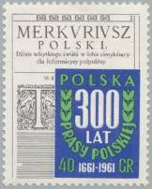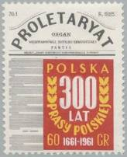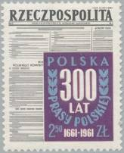
1218 1219 1220
1218 40 g - Заглавный лист первого номера газеты «Польский Меркурий» (1661) - -
(чёрная, синяя, зелёная)
1219 60 g - Заглавный лист первого номера газеты «Пролетариат» (1882) - -
(коричнево-красная, жёлтая)
1220 2.5 z - Заглавный лист первого номера газеты «Речь Посполита», органа Польского - -
комитета национального освобождения (1944) (чёрная, фиолетовая, голубая)

1961. Февраль. 1-я зимняя Спартакиада дружественных армий.
Рисунки: Я. Грабянский. Печать: офсет на бумаге с водяным знаком «почтовые рожки». Марки
многоцветные. Греб. 11¾ : 12. Тиражи: 1,05; 1,002; 0,3; 1,032.
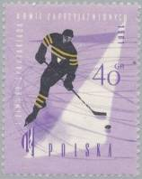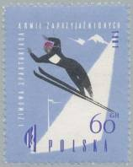
1221 1222
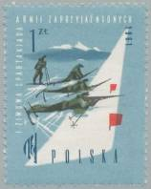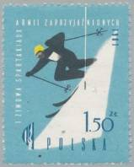
1223 1224
1221 40 g - Хоккей - -
1222 60 g - Прыжки с трамплина - -
1223 1 z - Биатлон - -
1224 1.5 z - Слалом - -

1961. Февраль. 4-й конгресс польских инженеров и техников во Вроцлаве. Рисунок:
С. Ясинский. Печать: офсет на бумаге с водяным знаком «почтовые рожки». Греб. 12½ : 12¾.
Тираж: 0,61.
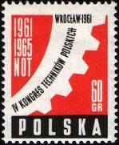
1225
1225 60 g - Символический рисунок – четверть зубсатого колеса (красная, чёрная) - -

1961. Апрель. Первый в мире космический полёт, совершённый 12 апреля 1961 года
советским гражданином Юрием Алексеевичем Гагариным на корабле-спутнике
«Восток». Рисунки: А. Гейдрих. Печать: глубокая на бумаге с водяным знаком «почтовые
рожки». Греб. 12¼ : 11¾. Тиражи: 2,034; 2,136.
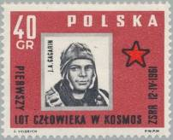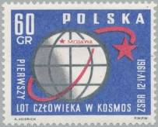
1226 1227
1226 40 g - Портрет лётчика-космонавта Героя Советского Союза Ю.А. Гагарина. - -
(1934-1968). Справа – пятиконечная звезда (карминово-красная, чёрная)
1227 60 g - Земной шар. Трасса полёта космического корабля «Восток» (ультрама- - -
риновая, тёмно-красная, чёрная)

1961. Май. Исторические города Польши. (3-й выпуск).
Рисунки: В. Хомича. Гравюры: Б. Ковальский (1228), Е. Конецкий (1229). Печать: металлография.
Греб. 11½ : 11¾. Тиражи: 5,19; 1,03.
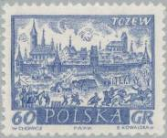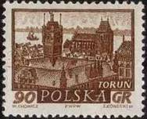
1228 1229
1228 60 g - Тчев. Общий вид города в XVIII веке (ультрамариновая) - -
1229 90 g - Торунь. Башня городской ратуши (ок. 1250) и костёл Св. Яна (коричневая) - -

1961. Май. 30-я Международная ярмарка в Познани. Рисунок: З. Кайя. Печать: офсет
на бумаге с водяным знаком «почтовые рожки». Греб. 12½. Тиражи: 0,975; 0,975.
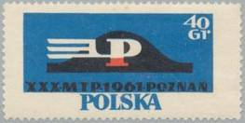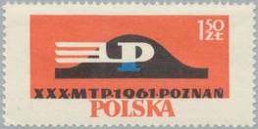
1230 1231
1230 40 g - Эмблема ярмарки (синяя, чёрная, кирпичная) - -
1231 1.5 z - Рисунок марки 1230 (кирпичная, чёрная, синяя) - -

1961. Июнь. Знаменитые поляки (1-й выпуск).
(Из цикла серий, посвящённых тысячелетию Польского государства). Рисунки: А. Гейдрих.
Гравюры: А. Шклярчик (1232), С. Лукашевский (1233), Ю. Миллер (1234), Е. Тирдишек (1235), Е.
Конецкий (1236), Б. Ковальский (1237). Печать: металлография в сочетании с глубокой на бумаге
с водяным знаком «почтовые рожки». Греб. 11¼ : 11¾. Тиражи: 2,828; 2,698; 3,136; 3,192; 3,0; 3,0.
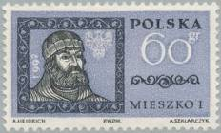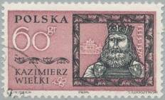
1232 1233
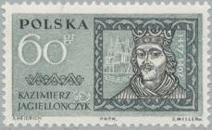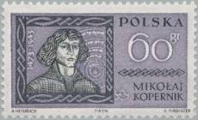
1234 1235
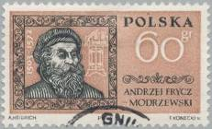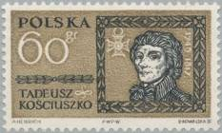
1236 1237
1232 60 g - Первый правитель Польши – князь Мешко I (ок. 935-992) (серо-синяя, чёрная) - -
1233 60 g - Король Казимир III Великий (1310-1370) (серо-коричневая, чёрная) - -
1234 60 g - Король Казимир IV Ягеллончик (1427-1492) (серо-зелёная, чёрная) - -
1235 60 g - Учёный-астроном Николай Коперник (1473-1543) (серо-фиолетовая, чёрная) - -
1236 60 g - Общественно-политический деятель Анджей Фрич-Моджевский (1503-1572) - -
(серо-коричневая, чёрная)
1237 60 g - Деятель польского национально-освободительного движения Тадеуш Костюшко - -
(1746-1817) (серо-оливковая, чёрная)

1961. Июнь. День моря. Польское судостроение.
Рисунки: Е. Дессельбергер. Печать: офсет на мелованной бумаге. Греб. 11¼. Марки многоцветные.
Тиражи: 1,5; 0,975; 0,624; 0,619; 0,6012; 0,3816.
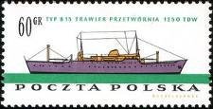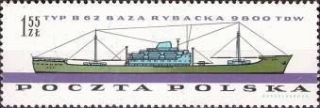
1238 1239
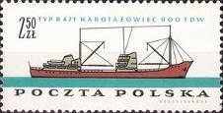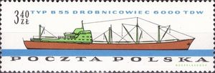
1240 1241
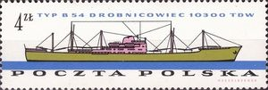
1242
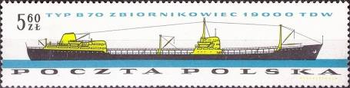
1243
1238 60 g - Плавучий рыбозавод – траулер типа Б-15 водоизмещением 1250 тонн - -
1239 1.55 z - Плавучая рыбопромысловая база типа Б-62 водоизмещением 9800 тонн - -
1240 2.5 z - Каботажное судно типа Б-471 водоизмещением 900 тонн - -
1241 3.4 z - Судно типа Б-55 водоизмещением 6000 тонн - -
1242 4 z - Судно типа Б-54 водоизмещением 10300 тонн - -
1243 5.6 z - Наливное судно типа Б-70 водоизмещением 19000 тонн - -

1961. Июнь. 6-я конференция министров связи социалистических стран в Варшаве.
Рисунки: С. Малецкий. Печать: офсет на мелованной бумаге. Греб. 11¼. Марки многоцветные.
На всех марках – силуэт почтового рожка. Тиражи: 1,002; 1,002; 0,504.
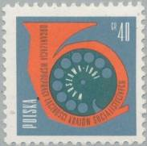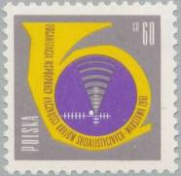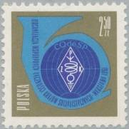
1244 1245 1246
1244 40 g - Диск телефонного аппарата - -
1245 60 g - Радиоантенна - -
1246 2.5 z - Эмблема Польского союза коротковолновиков (ромб с изображением - -
антенного контура на фоне земного шара)
Почтовый бЛОК. В блоке 3 марки (1244-1246). Размер блока: 10,7 х 6,6 см. Печать: офсет на
бумаге с водяным знаком «почтовые рожки». Рам. 11. Блок многоцветный. Тираж: 0,3.
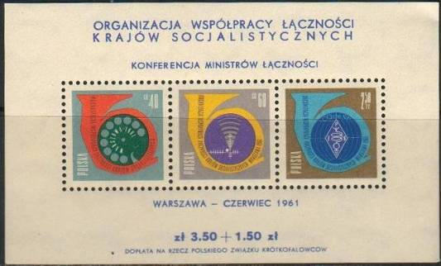
BL24
BL24 3.5 z + 1.5 z - На полях блока: на верхнем поле текст: «Организация сотрудеичества - -
социалистических стран в области связи. Конференция министров связи»; на
нижнем поле – продажная цена блока и текст: «Доплата в пользу Союза поль-
ских коротковолновиков»

1961. Июль. Польские западные земли (1-й выпуск).
Рисунки: Ч. Качмарчик. Гравюры: А Шклярчик (1247), Е. Конецкий (1248), С. Лукашевский (1249)
Б. Ковальский (1250), Е. Тирдишек (1251), Ю. Миллер (1252). Печать: металлография на бумаге с
водяным знаком «почтовые рожки». Греб. 11¼. Марки с одинаковыми номиналами (вертикальная
и горизонтальная) печатались в листах попарно, вместе с купоном. Тиражи: 2,088; 2,088; 2,03;
2,03; 1,1228; 1,1228.
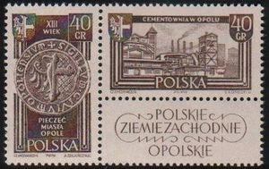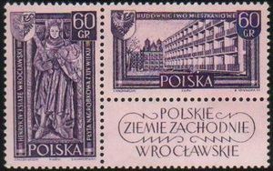
1247 1248 купон 1249 1250 купон
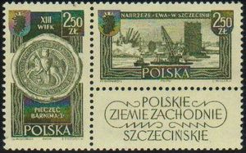
1251 1252 купон
1247 40 g - Печать и герб гор. Ополе (XIII в.) (тёмно-коричневая на светло-коричневом - -
фоне)
1248 40 g - Цементный завод «Одра» в Ополе (тёмно-коричневая на светло-коричневом - -
фоне)
1249 60 g - Надгробная плита вроцлавского князя Генриха IV Пробуса. Герб гор. Вроц- - -
лава (XIV в.) (фиолетовая на светло-лиловом фоне)
1250 60 g - Жилищное строительство во Вроцлаве (фиолетовая на светло-лиловом фоне) - -
1251 2.5 z - Печать князя Барнима I, объединившего земли Западного Поморья. Герб гор. - -
Щецина (XIII в.) (оливково-зелёная, фон светлый оливково-зелёный)
1252 2.5 z - Набережная «Ева» в Щецинском порту (оливково-зелёная, фон светлый - -
оливково-зелёный)

1961. Июль. Международная филателистическая выставка «Интермесс II». Познань.
Почтовый блок из 2-х марок. Размер блока: 11,3 х 4,6 см. Печать: офсет на бумаге с водяным зна-
ком «почтовые рожки». Без зубцов. Тираж: 0,3.
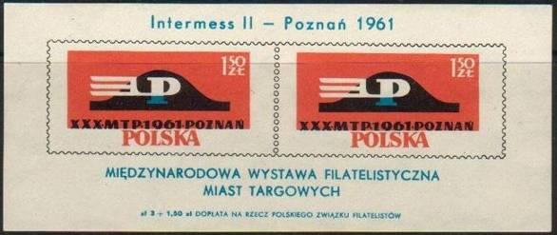
BL25
BL25 3 z + 1,5 z - В блоке марки 1231. На верхнем поле блока текст: «Интермесс II – Познань - -
1961», на нижнем поле – «Международная филателистическая выставка
торговых городов» (красный, чёрный, синий)

1961. Август. 6-е первенство Европы по гребле в Познани.
Рисунки: Р. Дудзицкий. Печать: офсет на бумаге с водяным знаком «почтовые рожки». Греб. 12½
(А) и без зубцов (В). Марки многоцветные. Тиражи: 1,69; 1,715; 0,5; 0,4; 0,4; 0,4.
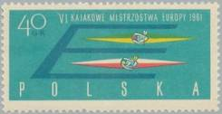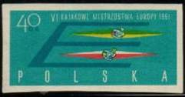
1254А 1254В
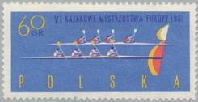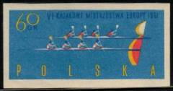
1255А 1255В
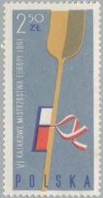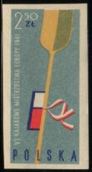
1256А 1256В
1254А 40 g - Одноместные байдарки на старте - -
1255А 60 g - Гребные гонки на четырёхместных байдарках - -
1256А 2.5 z - Байдарочное весло - -
1254В 40 g - Рисунок и цвет марки 1254А, без зубцов - -
1255В 60 g - Рисунок и цвет марки 1255А, без зубцов - -
1256В 2.5 z - Рисунок и цвет марки 1256А, без зубцов - -

1961. Август. 25-часовой космический полёт, совершённый 6-7 августа 1961 г. граж-
данином СССР Германом Степановичем Титовым на корабле-спутнике «Восток-2».
Рисунки: С. Берначинский. Печать: глубокая на бумаге с водяным знаком «почтовые рожки».
Греб. 12 : 12¾. Тиражи: 2,322; 2,169.
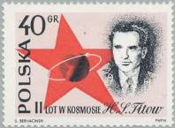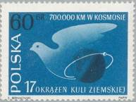
1257 1258
1257 40 g - Портрет лётчика-космонавта Героя Советского Союза Г.С. Титова. Красная - -
звезда и земной шар с орбитой корабля «Восток-2» (красная, чёрная, розовая)
1258 60 g - Земной шар с орбитой космического корабля. Силуэт голуюя мира (голубая, - -
чёрная)

1961. Сентябрь. 40-летие Третьего силезского восстания против немецкого господст-
ва (май 1921 года). Рисунки: Е. Дессельбергер. Печать: офсет на бумаге с водяным знаком
«почтовые рожки». Греб. 12 : 12¼. Тиражи: .
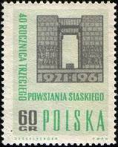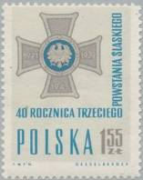
1259 1260
1259 60 g - Памятник польским повстанцам на горе Св. Анны (архитектор К. Дуников- - -
ский, 1875-1964) (светло-серая, серая, светло-зелёная)
1260 1.55 z - Крест силезских повстанцев (светло-голубая, коричнево-серая, синяя) - -

1961. Сентябрь. Месяц сбережений. Рисунки: С. Малецкий. Печать: офсет на бумаге с водя-
ным знаком «почтовые рожки». Греб. 12¼ : 12. Тиражи: 2,006; 2,56; 2,36; 2,568; 0,35.
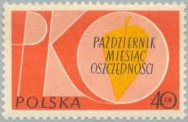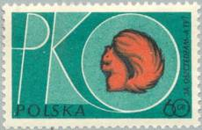
1261 1262
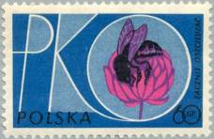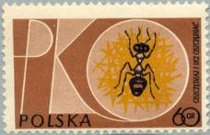
1263 1264
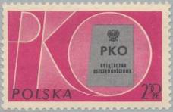
1265
1261 40 g - Текст: «Октябрь – месяц сбережений». В овале – жёлтый лист (оранжево- - -
красная, жёлтая, чёрная)
1262 60 g - Белка. Текст: «Я делаю сбережения – а ты?» (сине-зелёная, оранжевая, чёрная) - -
1263 60 g - Пчела на цветке клевера. Текст: «Начни делать сбережения» (многоцветная) - -
1264 60 g - Муравей. Текст: «Делай сбережения и учи делать других» (серо-коричневая, - -
жёлто-коричневая, чёрная)
1265 2.5 z - Сберегательная книжка (вишнёвая, серая, чёрная) - -

1961. Октябрь. День почтовой марки. 40-летие Музея почты и телеграфа во Вроцлаве.
Рисунок: Ч. Качмарчик. Гравюра: Ю. Миллер. Печать: металлография на бумаге с водяным знаком
«почтовые рожки». Греб. 12 : 12¾. Тиражи: 2,394; 2,394.
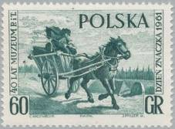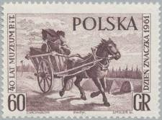
1266 1267
1266 60 g - Почтовая упряжка (с картины художника Яна Чельминского, 1876 г.) - -
(тёмно-зелёная)
1267 60 g - Рисунок марки 0000 (лилово-коричневая) - -

1961. Ноябрь. V Всемирный конгресс профсоюзов в Москве (4-16.12.1961).
Рисунок: С. Ясинский. Гравюра: Б. Ковальская. Печать: металлография на бумаге с водяным знаком «почтовые рожки». Греб. 12 : 12½. Тираж: 3,3599.
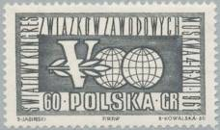
1268
1268 60 g - Эмблема конгресса (чёрная) - -

1961. Декабрь. Тысячелетие польского горного дела. (Из цикла серий, посвящённых
тысячелетию Польского государства). Рисунки: С. Миклашевский. Печать: офсет на бумаге с
водяным знаком «почтовые рожки». Марки многоцветные. Греб. 11¼. Тиражи: 1,176; 1,192; 0,5.
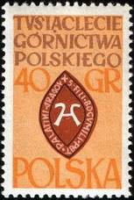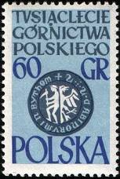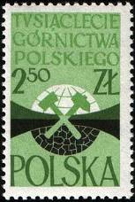
1269 1270 1271
1269 40 g - Печать Петра Богумиловича (1284). В центре – силуэт древнего орудия - -
горняков.
1270 60 g - Печать города Бытом в Верхней Силезии (XIV в.) - -
1271 2.5 z - Эмблема Международного научно-технического конгресса в Варшаве (1958) - -

1961. Декабрь. 15-летие фонда помощи детям, созданного при ООН.
Рисунки: С. Господарек. Печать: офсет на бумаге с водяным знаком «почтовые рожки».
Греб. 12½ : 12 (1272, 1274), 12 : 12½ (1273). Тиражи: 1,1304; 1,0872; 0,3888.
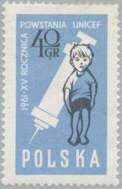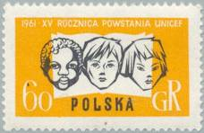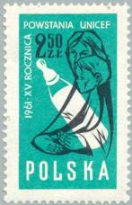
1272 1273 1274
1272 40 g - Ребёнок, силуэт шприца (голубая, чёрная) - -
1273 60 g - Дети чёрной, жёлтой и белой расы. Силуэт раскрытой книги (оранжевая, - -
чёрная)
1274 2.5 z - Мать с ребёнком. Силуэт детского рожка с молоком (сине-зелёная, чёрная) - -

1961. Декабрь. 15-я сессия Совета экономической взаимопомощи социалистических
стран в Варшаве. Рисунки: Ч. Качмарчик. Печать: офсет на бумаге с водяным знаком «почто-
вые рожки». Греб. 12¼ : 12. Тиражи: 0,84; 0,872.
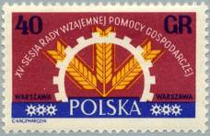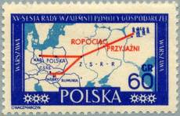
1275 1276
1275 40 g - Символический рисунок – зубчатое колесо и колосья (многоцветные) - -
1276 60 g - Карта социалистических стран – членов Совета экономической взаимопо- - -
пощи. Трасса нефтепровода «Дружба» (голубая, ультрамариновая, красная).

1961. Декабрь. Насекомые, охраняемые в Польше.
Рисунки: Е. Дессельбергер (1277-1282), А.Бальцежак (1283-1286), А. Гейдрих (1287-1288). Печать:
глубокая на мелованной бумаге. Греб. 12¾ : 12 (1277-1282), греб. 11¼ (1283-1288). Марки много-
цветные. Тиражи: 3,124; 3,174; 3,064; 2,886; 3,048; 3,24; 2,14; 2,058; 2,142; 2,174; 1,736; 0,5.
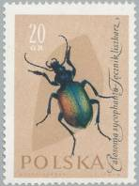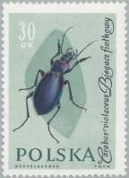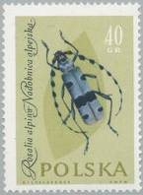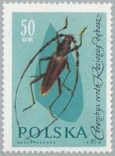
1277 1278 1279 1280
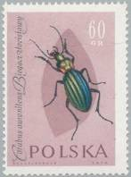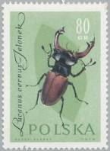
1281 1282
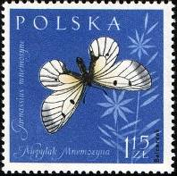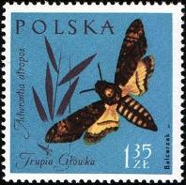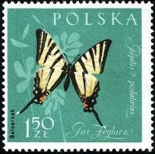
1283 1284 1285
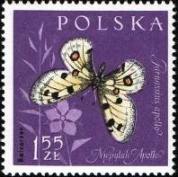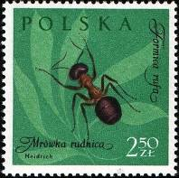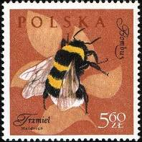
1286 1287 1288
1277 20 g - Пахучий красотел - -
1278 30 g - Жужелица фиолетовая - -
1279 40 g - Альпина - -
1280 50 g - Большой дубовый усач - -
1281 60 g - Жужелица золотистая - -
1282 80 g - Жук-олень - -
1283 1,15 z - Мнемозина - -
1284 1,35 z - Бражник «мёртвая голова» - -
1285 1,50 z - Подалирий - -
1286 1,55 z - Аполлон - -
1287 2,5 z - Муравей - -
1288 5.6 z - Шмель - -

1962. Январь. 20-летие Польской рабочей партии. Рисунки: Е. Дессельбергер.
Печать: офсет. Греб. 12½ : 12. Тиражи: 2,0328; 2,0496; 2,268; 2,142; 2,3688.
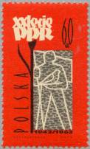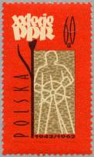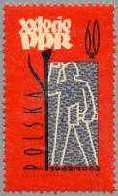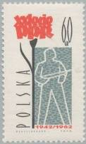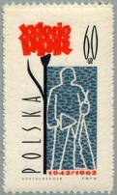
1289 1290 1291 1292 1293
1289 60 g - Рабочий с голубем и флаг – символ упрочения мира во всём мире (серо- - -
коричневая, чёрная, красная)
1290 60 g - Рабочий у штурвала – символ ведущей роли партии (серо-коричневая, - -
чёрная, красная)
1291 60 g - Рабочий с молотом – символ укрепления партии (серая, чёрная, красная) - -
1292 60 g - Рабочий с винтовкой – символ борьбы с немецко-фашистскими захват- - -
чиками (серо-зелёная, чёрная, красная)
1293 60 g - Рабочий с винтовкой и кельмой – символ борьбы с внутренней реакцией - -
и развязыванием новой войны (серо-синяя, чёрная, красная)

1962. Февраль. Первенство мира по зимним видам спорта (Закопане). Выпуск I.
Рисунки: С. Топфлер. Печать: офсет в сочетании с конгревным тиснением. Греб. 12 (А), рам.
11 : 11½ (С). Тиражи: .
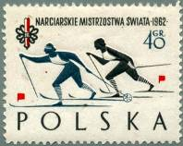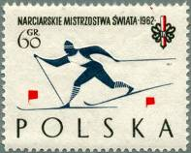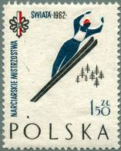
1294 1295 1296
1294А 40 g - Лыжницы на дистанции (серая, серо-голубая, красная) - -
1295А 60 g - Лыжник на дистанции (серо-голубая, серая, красная) - -
1296А 1.5 z - Прыжок с трамплина (серо-голубая, серая, красная) - -
1294C 40 g - Рисунок марки 1294А (сине-серая, коричневая, красная) - -
1295C 60 g - Рисунок марки 1295А (серо-синяя, коричневая, красная) - -
1296C 1.5 z - Рисунок марки 1296А (фиолетовая, серая, красная) - -
Марки 1294А - 1296А выпускались также в блоках по 4 штуки с текстом на полях: «Первенство
мира по зимним видам спорта. 1962». Размер блоков: 11,0 х 9,2 см. Рам. 11 : 11½.
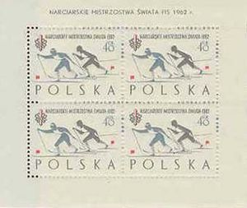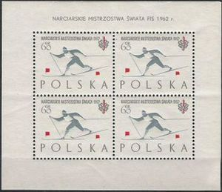
BL 1294А BL 1295А
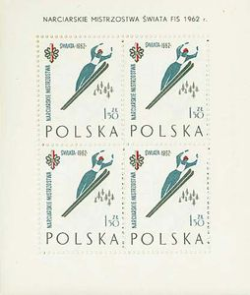
BL 1296А

1962. Февраль. Первенство мира по зимним видам спорта (Закопане). Выпуск II.
Рисунки: С. Топфлер. Печать: офсет в сочетании с конгревным тиснением. Греб. 12. Тиражи: 0,59; 0,59; 0,59.
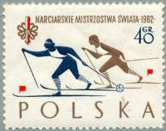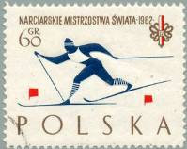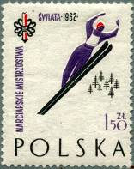
1294С 1295С 1296С
1297 40 g - Рисунок марки 1294А (сине-серая, коричневая, красная) - -
1298 60 g - Рисунок марки 1295А (серо-синяя, коричневая, красная) - -
1299 1.5 z - Рисунок марки 1296А (фиолетовая, серая, красная) - -
Почтовый блок. Печать: офсет. Размер блока: 6,7 х 8,0 см. Без зубцов. Тираж: 0,4.
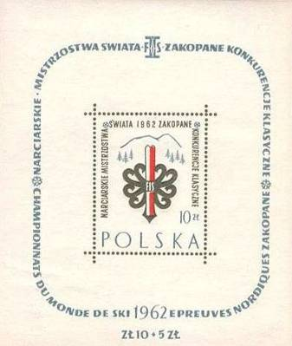
BL26
BL26 10 z + 5 z - Эмблема первенства. Текст на польском и французском языках - -
(серый, сине-серый, красный)

1962. Февраль. Польские западные земли (2-й выпуск).
Рисунки: Ч. Качмарчик. Гравюры: Е. Тирдишек (0842), Е. Конецкий (0843). Печать: металлогра-
фия на бумаге с водяным знаком «почтовые рожки». Греб. 11¼. Марки с одинаковыми номинала-
ми (вертикальная и горизонтальная) печатались в листах попарно, вместе с купоном. Тиражи:
1,0444; 1,0444.
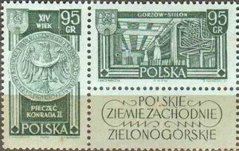
1301 1302 + купон
1301 95 g - Гербовая печать жаганского князя Конрада II (XIV в.) (сине-зелёная на - -
зелёно-сером фоне)
1302 95 g - В одном из цехов Гожовского завода искусственного волокна (сине-зелёная - -
на зелёно-сером фоне)

1962. Апрель. Памяти жертв фашизма. Рисунки: С. Ясинский. Гравюры: Ю. Миллер (1303),
Е. Конецкий (1304), Б. Ковальская (1305). Печать: металлография на бумаге с водяным знаком
«почтовые рожки». Греб. 11½. Тиражи: 1,296; 1,314; 1,088.
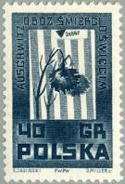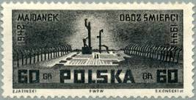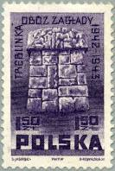
1303 1304 1305
1303 40 g - Надломленная гвоздика на фоне лагерной одежды (рисунок по плакату - -
Т. Трепковского к фильму «Последний этап») (тёмная, серо-синяя)
1304 60 g - Концлагерь Майденек (по рисунку Б. Хромого). Даты «1942-1944» - -
(чёрно-коричневая)
1305 1.5 z - Проект памятника узникам концлагеря Треблинка. Даты «1942-1943» - -
(тёмно-фиолетовая)

1962. Апрель. ХV Международная велогонка мира (Берлин-Прага-Варшава).
Рисунки: С. Малецкий. Печать: офсет на бумаге с водяным знаком «почтовые рожки». Греб. 12.
Тиражи: 2,2; 1,484; 0,684.
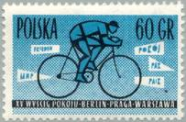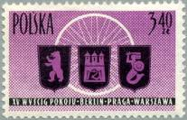
1306 1308
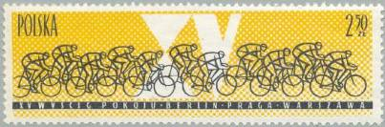
1307
1306 60 g - Гонщик. Слово «мир» на русском, немецком, польском, французском и - -
английском языках (чёрная, голубая)
1307 2.5 z - Велогонщики на дистанции (чёрная, жёлто-оранжевая) - -
1308 3.4 z - Гербы Берлина, Праги и Варшавы на фоне велосипедного колеса (чёрная, - -
фиолетовая)

1962. Май. 50-летие пребывания В.И. Ленина в Польше (1912-1962).
Рисунки: С. Малецкий. Гравюры: Е. Тирдишек (1309), А. Шклярчик (1310), Б. Ковальская (1311).
Печать: металлография в сочетании с глубокой на бумаге с водяным знаком «почтовые рожки».
Греб. 11 : 11½. Тиражи: 2,0399; 2,248; 0,872.
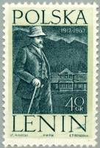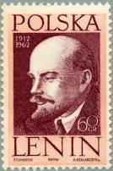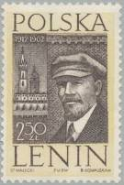
1309 1310 1311
1309 40 g - В.И. Ленин в Бялом Дунайце. Вдали – дом Терезы Скупень, где жил Ленин - -
(тёмно-зелёная, светло-зелёная)
1310 60 g - Портрет В.И. Ленина (1870-1924) (тёмно-коричнево-карминовая, розовая) - -
1311 2.5 z - В.И. Ленин в Кракове. Фон – стены «барбакана». Слева – башня Мариацкого - -
костёла в Кракове (тёмно-коричневая, жёлтая)

1962. Июнь. Знаменитые поляки (2-й выпуск).
(Из цикла серий, посвящённых тысячелетию Польского государства). Рисунки: А. Гейдрих.
Гравюры: С. Лукашевский (1312), Ю. Миллер (1313). Печать: металлография в сочетании с глубо-
кой печатью (1312-1313) и офсет (1314-1317) на бумаге с водяным знаком «почтовые рожки».
Греб. 11¼ : 11¾ (1312-1313) и греб. 12¼ : 12½ (1314-1317). 1-й выпуск см. марки (1232-1237). Тиражи: 2,17; 2,044; 1,972; 2,131; 2,095; 1,972.
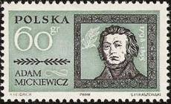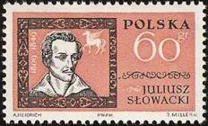
1312 1313
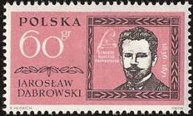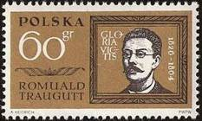
1314 1315
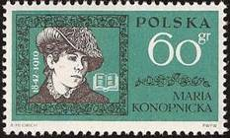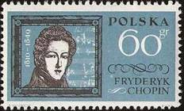
1316 1317
1312 60 g - Поэт-демократ, основоположник революционного романтизма в польской - -
литературе Адам Мицкевич (1798-1855) (чёрная, сине-зелёная)
1313 60 g - Поэт-демократ, революционный романтик Юлиуш Словацкий (1809-1849) - -
(чёрная, светло-коричневая)
1314 60 g - Революционный демократ, один из борцов Парижской коммуны Ярослав - -
Домбровский (1836-1871). Фон – фригийский колпак. Текст на французском
языке: «Свобода, равенство, братство» (чёрная, лилово-розовая)
1315 60 g - Деятель польского освободительного восстания 1863-1864 г.г. Ромуальд - -
Траугутт (1826-1864) (чёрная, оливково-коричневая)
1316 60 g - Поэтесса Мария Конопницкая (1842-1910) (чёрная, сине-зелёная) - -
1317 60 g - Композитор и пианист Фредерик Шопен (1810-1849). Фон – нотные строки - -
этюда №12 («революционного») (чёрная, серо-голубая)

1962. Июль. 15-летие со дня смерти деятеля польского революционного движения,
одного из основателей вооружённых сил ПНР Кароля Сверчевского (1897-1947).
Рисунок: С. Ясинский. Гравюра: Ю. Миллер. Печать: металлография на бумаге с водяным знаком
«почтовые рожки». Греб. 11¼. Тираж: 2,192.
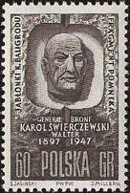
1318
1318 60 g - Портрет К. Сверчевского (генерал Вальтер) - фрагмент памятника в Яблоньках, - -
близ Балиграда (автор – Ф. Стрынкевич) (чёрная)

1962. Июль. Польские северные земли (3-й выпуск).
Рисунки: Ч. Качмарчик. Гравюры: Е. Тирдишек и А. Шклярчик (1319-1320), Е. Конецкий (1321-
1322), Ю. Миллер (1323-1324). Печать: металлография. Греб. 11¼. Марки с одинаковыми номина-
лами (вертикальная и горизонтальная) печатались в листах попарно, вместе с купоном. 1-й и 2-й
выпуски – «Польские западные земли» - см. 1247-1252, 1301-1302. Тиражи: 1,9096; 1,9096; 1,587;
1,587; 0,9296; 0,9296.
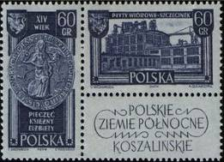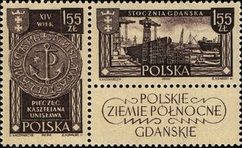
1319 1320 + купон 1321 1322 + купон
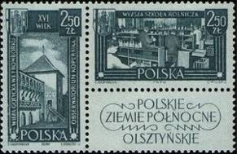
1323 1324 + купон
1319 60 g - Печать княгини Эльжбеты, жены Богуслава V (XIV в.) и герб города Щецинек - -
(земли Кошалинские) (тёмная сине-фиолетовая, фон светло-фиолетовый)
1320 60 g - Здание завода железобетонных плит в Щецинке и герб города (тёмная сине- - -
фиолетовая, фон светло-фиолетовый)
1321 1.55 z - Печать городского головы Гданьска – Унислава (ХIV в.) и герб города (земли - -
Гданьские) (коричневая, фон жёлтый)
1322 1.55 z - Судостроительная верфь в Гданьске и герб города (коричневая, фон жёлтый) - -
1323 2.5 z - Башня Коперника во Фромборке (XVI в.) и герб города (земли Ольштынские) - -
(тёмная зелёно-синяя, фон светлый зелёно-синий)
1324 2.5 z - Химическая лаборатория в высшей сельскохозяйственной школе (Кортов) и - -
герб Фромборка (тёмная зелёно-синяя, фон светлый зелёно-синий)

1962. Август. Цветы.
Рисунки: А. Бальцежак. Печать: глубокая на мелованной бумаге. Греб. 12. Марки многоцветные.
Тиражи: 2,21; 2,45; 2,47; 2,08; 1,7; 1,98; 1,49; 1,555; 1,38; 1,37; 1,38; 0,61.
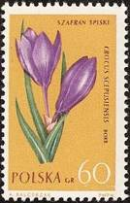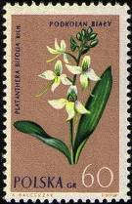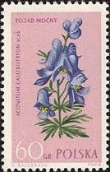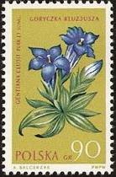
1325 1326 1327 1328
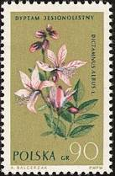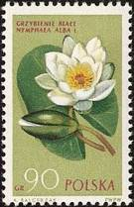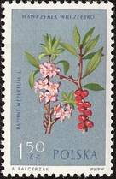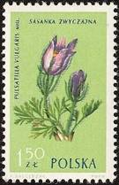
1329 1330 1331 1332
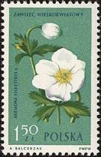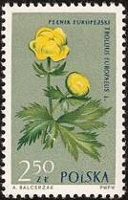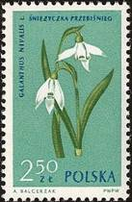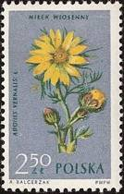
1333 1334 1335 1336
1325 60 g - Шафран (Crocus scepusiensis) - -
1326 60 g - Белая фиалка (Platanthera bifolia) - -
1327 60 g - Борец стройный (Aconitum callibotryon) - -
1328 90 g - Горечавка (Gentiana clusil) - -
1329 90 g - Ясенец голостолбиковый (Dictamnus albus) - -
1330 90 g - Белая кувшинка (Nymphaea alba) - -
1331 1.5 z - Волчье лыко (Daphne mezereum) - -
1332 1.5 z - Сон-трава (Pulsatilla vulgaris) - -
1333 1.5 z - Анемон крупноцветный (Anemone sylvestris) - -
1334 2.5 z - Купальница европейская (Trollius europaeus) - -
1335 2.5 z - Подснежник (Galantus nivalis) - -
1336 2.5 z - Горицвет (Adonis vernalis) - -

1962. Август. День Международной филателистической федерации F.I.P. (ФИП).
Рисунок: Е. Дессельбергер. Гравюра: Б. Ковальская. Печать: металлография на бумаге с водяным
знаком «почтовые рожки». Рам. 11½. Марка с купоном. Тираж: 2,0548.
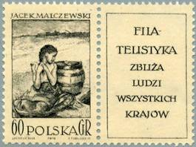
1337 купон
1337Zf 60 g - «Отравленный колодец» (с картины Я. Мальчевского). Текст купона: - -
«Филателия сближает народы всех стран» (чёрно-коричневая, светло-
жёлтая)
Малый лист из 4-х марок 1337 и 4-х купонов. Размер: 12,6 х 10,2 см. Рам. 12. Тираж: 0,0577.
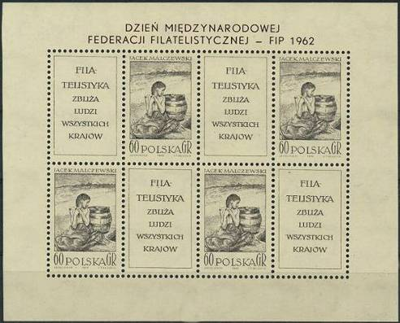
1337 Малый лист
1337 ML 4 x 60 g - На полях блока текст: «День Международной федерации филателистов – - -
ФИП, 1962» (чёрно- коричневый, кремовый)

1962. Сентябрь. 7-е первенство Европы по лёгкой атлетике в Белграде.
Рисунки: Р. Дудзицкий. Печать: офсет на мелованной бумаге с водяным знаком «почтовые рожки»
Греб. 11 (А) и без зубцов (В). Марки многоцветные. Тиражи (А): 2,556; 2,686; 1,734; 1,734; 1,152;
1,162; 0,954; 0,696; тиражи (В): 0,542; 0,482; 0,476; 0,476; 0,476; 0,476; 0,476; 0,482.
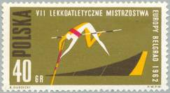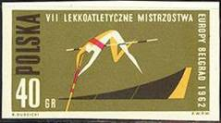
1338А 1338В
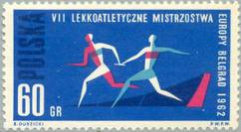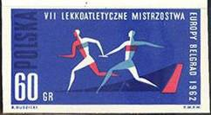
1339А 1339В
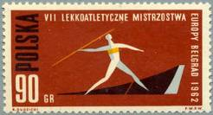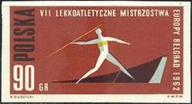
1340А 1340В
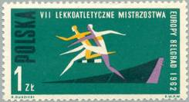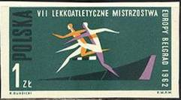
1341А 1341В
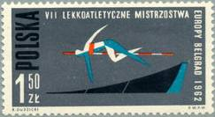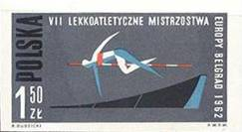
1342А 1342В
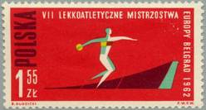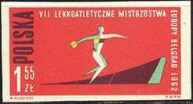
1343А 1343В
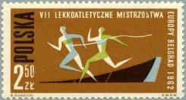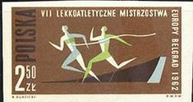
1344А 1344В
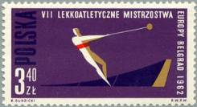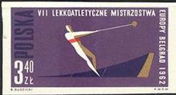
1345А 1345В
1338А 40 g - Прыжки с шестом в высоту - -
1338В 40 g - Рисунок и цвет марки 1338А - -
1339А 60 g - Эстафетный бег - -
1339В 60 g - Рисунок и цвет марки 1339А - -
1340А 90 g - Метание копья - -
1340В 90 g - Рисунок и цвет марки 1340А - -
1341А 1.0 z - Барьерный бег - -
1341В 1.0 z - Рисунок и цвет марки 1341А - -
1342А 1.5 z - Прыжки в высоту - -
1342В 1.5 z - Рисунок и цвет марки 1342А - -
1343А 1.55 z - Метание диска - -
1343В 1.55 z - Рисунок и цвет марки 1343А - -
1344А 2.5 z - Бег на короткие дистанции - -
1344В 2.5 z - Рисунок и цвет марки 1344А - -
1345А 3.4 z - Метание молота - -
1345В 3.4 z - Рисунок и цвет марки 1345А - -

1962. Октябрь. Борьба с малярией. (Выпуск по инициативе ООН)
Рисунки: С. Малецкий. Печать: офсет на бумаге с вод. знаком «почтовые рожки». Греб. 12½ : 12.
На марках и блоке – эмблема Всемирной организации здравоохранения (WHO) при ООН и текст:
«Борьба с малярией». Тиражи: 2,022; 1,058; 0,7525.
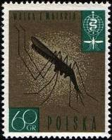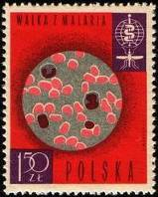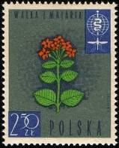
1346 1347 1348
1346 60 g - Малярийный комар (Anopheles stephensi) (оливково-коричневая, тёмно-зелёная) - -
1347 1.5 z - Увеличенное изображение красного кровяного тельца с возбудителем - -
малярии (многоцветная)
1348 2.5 z - Цветок хинного дерева (Cinchona succirubra) (многоцветная) - -
Почтовый блок. Размер блока: 6,0 х 8,1 см. Без зубцов. Тираж: 0,6518.
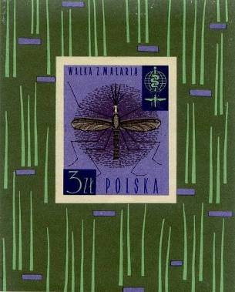
BL27
BL27 3 z - В блоке одна марка с изображением малярийного комара (многоцветный) - -

1962. Октябрь. Первый в мире групповой полёт советских космонавтов А.Г. Нико-
лаева и П.Р. Поповича на кораблях-спутниках «Восток-3» и «Восток-4». Рисунки:
Е. Дессельбергер. Печать: офсет на бумаге с водяным знаком «почтовые рожки». Греб. 12½ : 12.
Тиражи: 4,356; 2,2176; - .
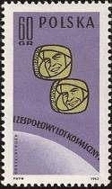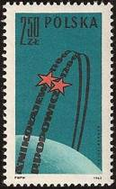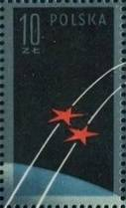
1350 1351 1352
1350 60 g - Лётчики-космонавты А.Г. Николаев и П.Р. Попович (зелёно-оливковая, сине- - -
фиолетовая, чёрная)
1351 2.5 z - Орбиты космических кораблей «Восток-3» и «Восток-4» (красная, чёрная, - -
тёмная сине-зелёная)
1352 10 z - Символическое изображение кораблей-спутников «Восток-3» и «Восток-4». - -
Почтовый блок. Размер блока: 7,0 х 9,4 см. Рам. 12 : 11¼. Тираж: 0,4655.
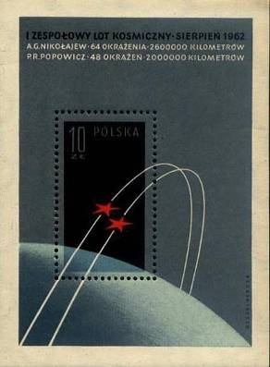
BL28
BL28 10 z - В блоке одна марка 1352. На полях блока – орбиты кораблей и земной шар. - -
Текст: «Групповой космический полёт. Август 1962. А.Г. Николаев.
64 оборота. 2 600 000 километров. П.Р. Попович. 48 оборотов. 2 000 000
километров» (многоцветный)

1962. Октябрь. День почтовой марки.
Рисунок: Х. Пшездзицкая. Гравюра: Б. Ковальская. Печать: металлография на бумаге с водяным
знаком «почтовые рожки». Греб. 12½ : 12. Тиражи: 1,7136; 0,7616.
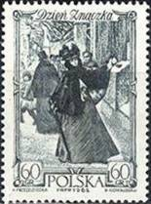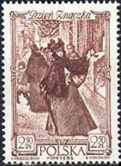
1353 1354
1353 60 g - «Решающее мгновение» (фрагмент картины Александра Каминского) (1823- - -
1886) (серо-чёрная)
1354 2.5 z - Рисунок марки 1353 (карминово-коричневая) - -

1962. Октябрь. 25-летие Демократической партии Польши. Рисунок: Ч. Качмарчик.
Печать: офсет на бумаге с водяным знаком «почтовые рожки». Греб. 12½ : 12. Тираж: 1,629.
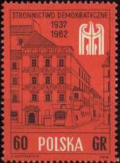
1355
1355 60 g - Дом князей Мазовецких в Варшаве (Старое Място), где 16.10.1937 года - -
состоялось заседание членов будущей Демократической партии. Вверху –
эмблема партии и памятный текст (чёрная, красная)

1962. Ноябрь. 45-я годовщина Великой Октябрьской социалистической революции.
Рисунок: С. Малецкий. Гравюра: З. Ковальский. Печать: металлография в сочетании с глубокой на
бумаге с водяным знаком «почтовые рожки». Греб. 11. Тираж: 1,5015.
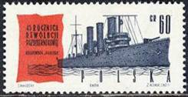
1356
1356 60 g - Крейсер «Аврора». Слева на красном фоне – памятный текст (серо-синяя, - -
красная)

1962. Ноябрь. 20-летие со дня гибели в фашистском концлагере польского писателя
и педагога Януша Корчака (Генрих Гольдшмидт, 1879-1942). Рисунки: Е. Сроковский.
Печать: офсет. Греб. 12½ : 12. На марках – рисунки иллюстрации к сказке Я. Корчака «Король
Матиуш Первый». Марки многоцветные (кроме 1357). Тиражи: 2,0595; 2,025; 1,7415; 1,6995;
1,863; 0,639.
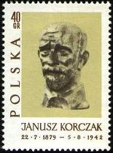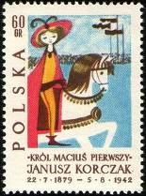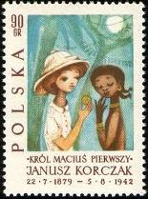
1357 1358 1359
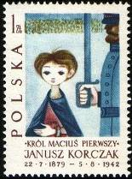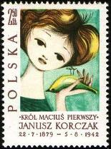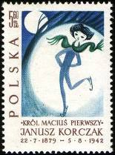
1360 1361 1362
1357 40 g - Портрет Януша Корчака (скульптор К. Дуниковский, 1875-1964) (серая, - -
коричнево-розовая, коричневая)
1358 60 g - Триумфальное шествие короля Матиуша после грандиозной битва - -
1359 90 g - Король Матиуш дарит часы дочери вождя туземцев - -
1360 1 z - Матиуш идёт на казнь - -
1361 2.5 z - Король с мёртвой канарейкой – его другом в изгнании - -
1362 5.6 z - Король Матиуш на катке - -

1962. Ноябрь. 5-й конгресс профсоюзов Польши в Варшаве. Рисунок: А. Гейдрих.
Печать: офсет на бумаге с водяным знаком «почтовые рожки». Греб. 11. Марка многоцветная.
Тираж: 1,434.
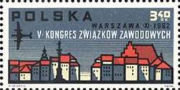
1363
1363 3.4 z - Самолёт над Варшавой. Текст: «V конгресс профсоюзов. Варшава. XI.1962» - -
Малый лист. Размер листа: 13,6 х 8,1 см. Греб. 11. Многоцветный. Тираж: 0,732.
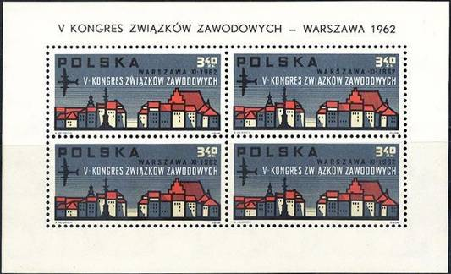
1363 Малый лист
1363 ML 3.4 z х 4 - В блоке 4 марки 1363. На полях текст: «V конгресс профсоюзов - - -
Варшава 1962»

1962. Декабрь. 120-летие со дня рождения польской поэтессы Марии Конопницкой
(1842-1910). Рисунки: Я. Шанцера. Печать: офсет на мелованной бумаге. Рам. 12½ : 12. Марки
многоцветные. Рисунки марок – иллюстрации к сказке М. Конопницкой «О гномах и сироте
Марысе» (1895). Тиражи: 2,4075; 2,412; 1,8015; 1,3965; 1,4265; 0,649.
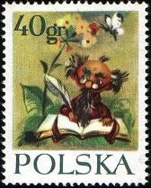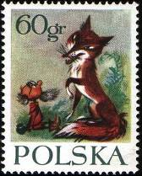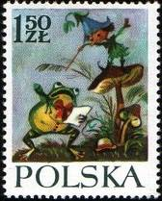
1364 1365 1366
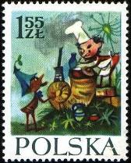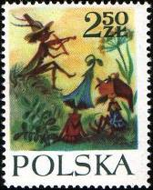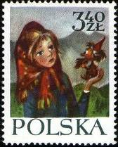
1367 1368 1369
1364 40 g - Гном Кошалек-Опалек – придворный историк короля Блистека - -
1365 60 g - Кошалек-Опалек с лисой Саделько - -
1366 1.5 z - Гном Модрашек занимается музыкой с лягушкой - -
1367 1.55 z - Петрик – повар гномов - -
1368 2.5 z - Концерт господина Сарабанды в долине Соловьёв - -
1369 3.4 z - Гном Подземек предлагает свою помощь сироте Марысе - -

1963. Январь. 100-летие Польского национально-освободительного восстания 1863 г.
Рисунок: А. Гейдрих. Печать: офсет на бумаге с водяным знаком «почтовые рожки». Греб.
11½ : 11¼. Тираж: 2,192.
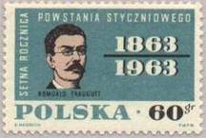
1370
1370 60 g - Деятель Польского национально-освободительного восстания Ромуальд - -
Траугутт (1826-1864) (тёмно-коричневая, розовая, сине-зелёная)

1963. Февраль. Борьба с голодом. (Выпуск по инициативе ООН).
Рисунки: А. Гейдрих. Печать: офсет на бумаге с водяным знаком «почтовые рожки» Греб. 12 : 12½
Тиражи: 1,694; 1,75; 0,742.
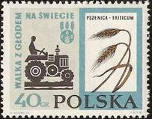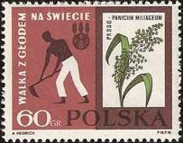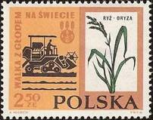
1371 1372 1373
1371 40 g - Тракторист. Справа – колосья пшеницы. Эмблема ФАО (чёрно-коричневая, - -
голубая, светло-коричневая)
1372 60 g - Крестьянин с мотыгой. Справа – просо (многоцветная) - -
1373 2.5 z - Комбайнёр. Справа – рис (многоцветная) - -

1963. Март. 15-летие Союза польских собаководов.
Рисунки: Я. Грабянский. Печать: офсет на мелованной бумаге. Греб. 12½. Тиражи: 5,065; 5,125;
6,64; 5,23; 5,755; 3,935; 1,995; 2,09; 0,815.
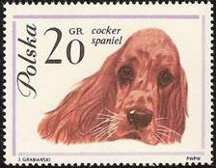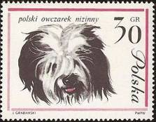
1374 1375
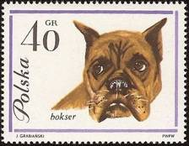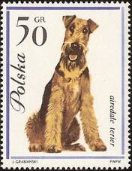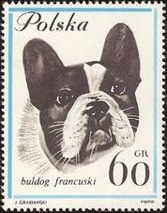
1376 1377 1378
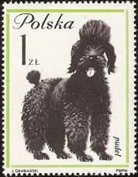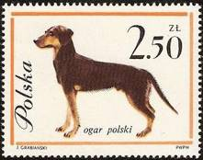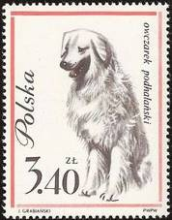
1379 1380 1381
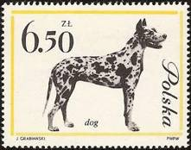
1382
1374 20 g - Кокер-спаниель (красно-коричневая, чёрная, светло-фиолетовая) - -
1375 30 g - Польская низкорослая овчарка (чёрная, карминовая) - -
1376 40 g - Боксёр (коричневая, чёрная, фиолетовая) - -
1377 50 g - Эрдельтерьер (коричневая, чёрная, синяя) - -
1378 60 g - Французский бульдог (чёрная, голубая) - -
1379 1 z - Пудель (чёрная, светло-зелёная) - -
1380 2.5 z - Польская гончая (коричневая, чёрная, оранжевая) - -
1381 3.4 z - Подгалянская овчарка (серая, чёрная, розовая) - -
1382 6.5 z - Дог (чёрная, серая, жёлтая) - -

1963. Апрель. История парусного флота. Стандартный выпуск (1-й выпуск).
Рисунки: С. Малецкий. Гравюры: З. Ковальский (1383, 1390), Б. Ковальская (1386, 1387), А.
Шклярчик (1384, 1388), Ю. Миллер (1385), Е. Тирдишек (1389). Печать: металлография в сочета-
нии с глубокой. Греб. 11½ : 11¾. Тиражи: массовые (от 5,0 до 221,0).
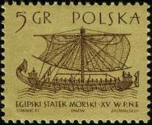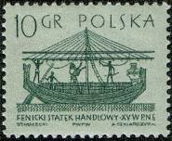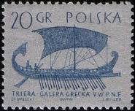
1383 1384 1385
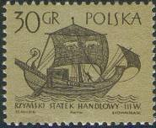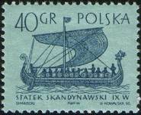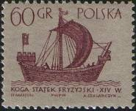
1386 1387 1388
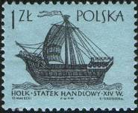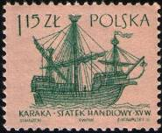
1389 1390
1383 5 g - Египетское морское судно (ХV в. до н.э.) (коричневая, фон жёлто-коричневый) - -
1384 10 g - Финикийское торговое судно (ХV в. до н.э.) (серо-зелёная, фон светлый серо- - -
зелёный)
1385 20 g - Греческая триера (V в. до н.э.) (тёмно-синяя, фон фиолетово-серый) - -
1386 30 g - Римское торговое судно (III в.) (серая, фон светло-оливковый) - -
1387 40 g - Скандинавское судно гоксад (IX в.) (синяя, фон светло-синий) - -
1388 60 g - Фрисландское судно когге (XIV в.) (красно-фиолетовое, фон серый) - -
1389 1 z - Торговое судно худьк (XIV в.) (тёмно-коричневая, фон голубой) - -
1390 1.15 z - Торговое судно карака (XV в.) (зелёная, фон светло-розовый) - -

1963. Апрель. 20-я годовщина восстания в варшавском гетто.
Рисунок: С. Ясинский. Гравюра: Ю. Миллер. Печать: металлография в сочетании с глубокой на
бумаге с водяным знаком «почтовые рожки». Греб. 11½ : 11. Тираж: 1,6016.
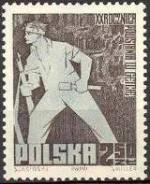
1391
1391 2.5 z - Участник восстания (серо-голубая, фиолетово-коричневая) - -

1963. Май. 100-летие Международного Красного Креста.
Рисунок: Ф. Винярский. Печать: офсет на мелованной бумаге. Греб. 12½ : 12. Тираж: 1,1304.
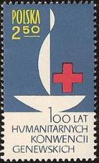
1392
1392 2.5 z - Юбилейная эмблема Красного Креста. Текст: «100-летие Женевских - -
конвенций» (синяя, красная, жёлтая)

1963. Июнь. Пресмыкающиеся и земноводные.
Рисунки: Е. Дессельбергер. Печать: глубокая на мелованной бумаге. Греб. 11½. Тиражи: 5,6964;
6,7584; 5,4396; 6,3432; 5,6073; 4,6392; 4,4088; 4,8228; 4,7974; 3,2808; 3,0264; 0,7896.
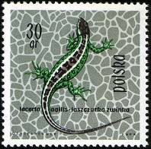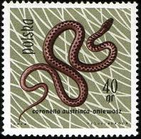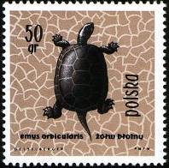
1393 1394 1395
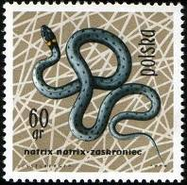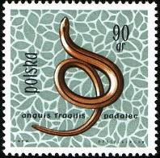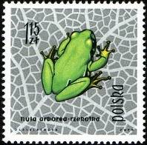
1396 1397 1398
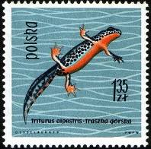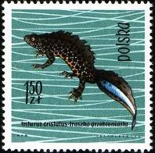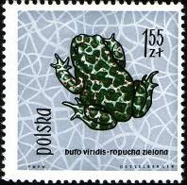
1399 1400 1401
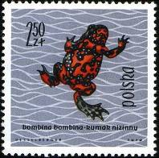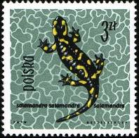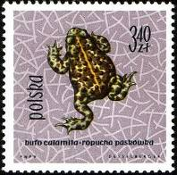
1402 1403 1404
1393 30 g - Прыткая ящерица (многоцветная) - -
1394 40 g - Медянка (многоцветная) - -
1395 50 g - Болотная черепаха (чёрная, светло-коричневая) - -
1396 60 g - Обыкновенный уж (многоцветная) - -
1397 90 g - Медяница (ломкая веретеница) (многоцветная) - -
1398 1.15 z - Древесная лягушка (многоцветная) - -
1399 1.35 z - Альпийский тритон (многоцветная) - -
1400 1.5 z - Гребенчатый тритон (многоцветная) - -
1401 1.55 z - Зелёная жаба (многоцветная) - -
1402 2.5 z - Краснобрюхая жерлянка (чёрная, красная, светлая серо-фиолетовая) - -
1403 3 z - Пятнистая саламандра (чёрная, жёлтая, светлая серо-зелёная) - -
1404 3.4 z - Камышовая жаба (многоцветная) - -

1963. Июнь. 28-е первенство мира по фехтованию в Гданьске.
Рисунки: К. Тарковская. Печать: офсет на мелованной бумаге. Греб. 12¼ : 12¾ (А) (1405-1409) и
греб. 12¾ : 12¼ (А) (1410). На марках вверху справа – эмблема первенства. Тиражи: 2,938; 3,792;
4,038; 3,016; 1,987; 0,774.
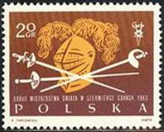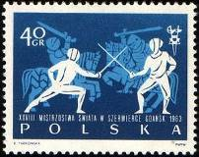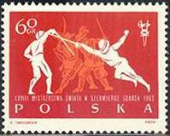
1405 1406 1407
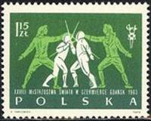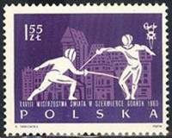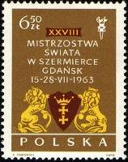
1408 1409 1410
1405А 20 g - Шпага, рапира и сабля на фоне рыцарского шлема (оранжево-жёлтая, - -
красно-коричневая)
1406А 40 g - Фехтование на саблях. Фон – рыцарский поединок (голубая, синяя) - -
1407А 60 g - Фехтование на саблях. Фон – драгуны XVII в. (кирпичная, красная) - -
1408А 1.15 z - Фехтование на рапирах. Фон – поединок воинов 2-й половины XVIII в. - -
(светло-зелёная, зелёная)
1409А 1.55 z - Фехтование на шпагах. Фон – вид Гданьска (фиолетовая, светло-фиолетовая) - -
1410А 6.5 z - Герб Гданьска и памятный текст (лилово-коричневая, жёлтая, коричневая) - -
Марки 1406-1409 с зубцами рам. 11¼ : 11½.
1406С 40 g - Рисунок и цвет марки 1406А - -
1407С 60 g - Рисунок и цвет марки 1407А - -
1408С 1.15 z - Рисунок и цвет марки 1408А - -
1409С 1.55 z - Рисунок и цвет марки 1409А - -
ПОЧТОВЫЙ БЛОК. Размер блока: 11,0 х 9,3 см. Рам. 11¼ : 11½. Блок многоцветный. Блок
пронумерованный. Тираж: 0,065.
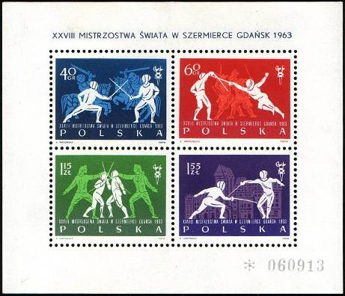
BL29
BL29 40 g + 60 g + 1.15 z + 1.55 z - В блоке 4 марки 1406В – 1409В. На полях текст: - -
«ХХVIII первенство мира по фехтованию. Гданьск. 1963»

1963. Июль. Знаменитые поляки (3-й выпуск).
(Из цикла серий, посвящённых тысячелетию Польского государства). Рисунки: А. Гейдрих.
Печать: офсет на бумаге с водяным знаком «почтовые рожки». Греб. 12¼ : 12½. 1-й и 2-й выпуски
см. марки (1232-1237) и (1312-1317). Тиражи: 2,0232; 2,0088; 1,9152; 2,0592.
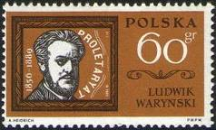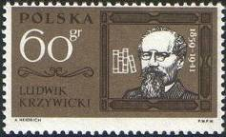
1411 1412
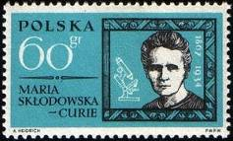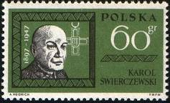
1413 1414
1411 60 g - Основатель и руководитель первой революционной партии польского - -
рабочего класса – «Пролетариат» Людвик Варынский (1856-1889)
(чёрная, красно-коричневая)
1412 60 g - Философ-марксист, деятель партии «Пролетариат» Людвик Кшивицкий - -
(1859-1941) (чёрная, серо-коричневая)
1413 60 g - Учёный-физик и химик Мария Склодовская-Кюри (1867-1934) (чёрная, - -
синяя)
1414 60 g - Деятель польского революционного движения Кароль Сверчевский - -
(1897-1947). Фон – орден Грюнвальда, которым был награждён К. Свер-
чевский (чёрная, тёмно-оливковая)

1963. Август. Групповой полёт советских космонавтов В.В. Терешковой и В.Ф. Бы-
ковского на кораблях-спутниках «Восток-5» и «Восток-6». Рисунки: Т. Михалюк. Печать:
офсет. Греб. 11¼. Марки этой серии выпущены в октябре 1963 года с надпечаткой; см. (1434-1436)
Тиражи: 5,618; 5,566; 0,857.
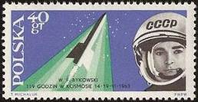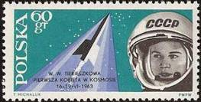
1415 1416
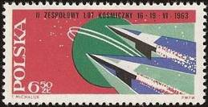
1417
1415 40 g - В.Ф. Быковский в гермошлеме. Слева – корабль-спутник «Восток-5». Текст: - -
«В.Ф. Быковский. 119 часов в космосе 14-19.VI.1963» (чёрная, зелёная, синяя)
1416 60 g - В.В. Терешкова в гермошлеме. Слева – корабль-спутник «Восток-6». Текст: - -
«В.В. Терешкова – первая женщина в космосе. 16-19.VI.1963» (чёрная, синяя,
сине-зелёная)
1417 6.5 z - Условное изображение земного шара. Корабли «Восток-5», «Восток-6» и их - -
орбиты. Текст: «II групповой космический полёт. 16-19.VI.1963» (многоцвет-
ная)

1963. Сентябрь. 13-е первенство Европы по баскетболу среди мужчин во Вроцлаве.
Рисунки: Т. Михалюк. Печать: офсет на мелованной бумаге. Греб. 11¼. Марки многоцветные.
На марках этой серии – стилизованное изображение баскетбольного мяча в различные моменты
игры. Тиражи: 4,056; 3,0492; 4,0764; 2,6124; 1,566; 1,0326.
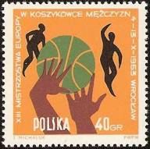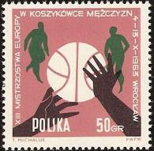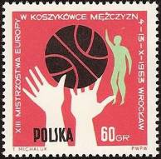
1418 1419 1420
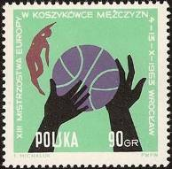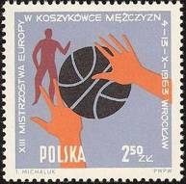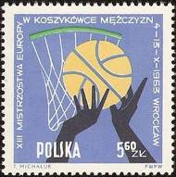
1421 1422 1423
1418 40 g - - -
1419 50 g - - -
1420 60 g - - -
1421 90 g - - -
1422 2.5 z - - -
1423 5.6 z - - -

1963. Сентябрь. Международная филателистическая выставка на тему «Спорт», при-
уроченнная к первенству Европы по баскетболу во Вроцлаве. Почтовый блок. Рису-нок: Т. Михалюк. Печать: офсет. Без зубцов. Размер блока: 7,6 х 8,6. Многоцветный. Тираж: 0,645
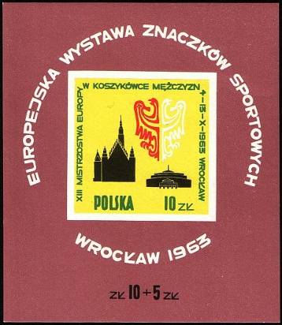
BL30
BL30 10 z + 5 z - Герб, ратуша и Народный зал во Вроцлаве. На полях блока текст: - -
«Европейская выставка спортивных марок. Вроцлав. 1963»

1963. Октябрь. 20-я годовщина Польской Народной Армии (Войска Польского).
Рисунки: Р. Дудзицкий. Печать: офсет на мелованной бумаге. Греб. 12 : 12½. Марки многоцвет-
ные. На всех марках – стилизованный силуэт одноглавого орла. Тиражи: 4,042; 4,168; 4,052;
1,812; 2,0; 2,308; 2,006; 1,134.
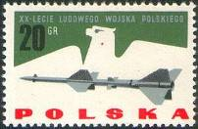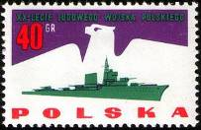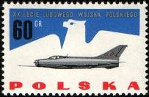
1425 1426 1427
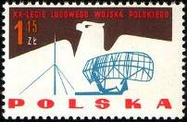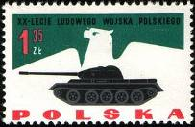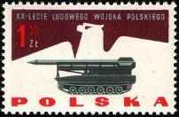
1428 1429 1430
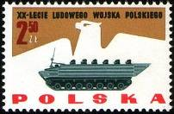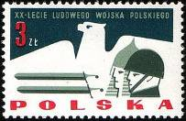
1431 1432
1425 20 g - Ракета класса «земля-воздух» - -
1426 40 g - Военный корабль - -
1427 60 g - Истребитель - -
1428 1.15 z - Радиолокационная станция - -
1429 1.35 z - Танк - -
1430 1.55 z - Ракетная установка на гусеничном ходу - -
1431 2.5 z - Плавающий бронетранспортёр - -
1432 3.0 z - Символический рисунок – солдат Войска Польского и средневековый рыцарь, - -
слева – два меча

1963. Октябрь. День почтовой марки. Рисунок: Ч. Качмарчик. Гравюра: Е. Конецкий.
Печать: металлография на мелованной бумаге. Греб. 11½. Тираж: 2,256.
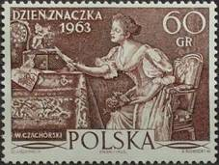
1433
1433 60 g - «Письмо любви» (с картины В. Чухарского, 1850-1911) (коричневая) - -

1963. Октябрь. Визит советских космонавтов В.В. Терешковой и В.Ф. Быковского в
Польшу. Надпечатки: типографские чёрного цвета на марках 1415-1416 и офсетная красного
цвета на марке 1417. Тиражи: 0,776; 0,788; 0,762.
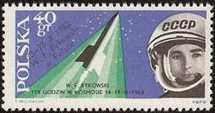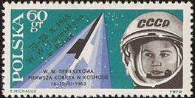
1434 1435
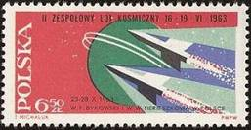
1436
1434 40 g - Текст надпечатки: «23-28.Х.1963 W.F. Bykowski w Polsce» - -
1435 60 g - Текст надпечатки: «23-28.Х.1963 W.W. Tierieszkowa w Polsce» - -
1436 6.5 z - Текст надпечатки: «23-28.Х.1963 W.F. Bykowski i W.W. Tierieszkowa - -
w Polsce»

1963. Ноябрь. Исследование космоса. Рисунки: Е. Дессельбергер. Печать: офсет.
Греб. 12¾ : 12. Тиражи: 5,438; 7,676; 5,766; 9,158; 4,538; 4,426; 4,504; 3,962; 1,904; 0,8692.
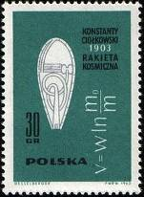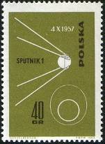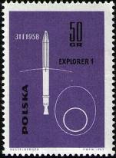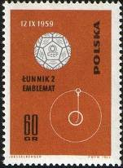
1437 1438 1439 1440
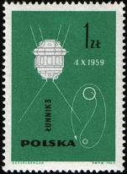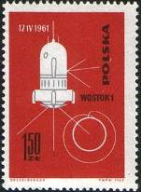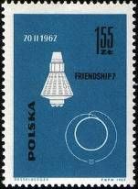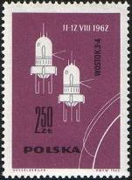
1441 1442 1443 1444
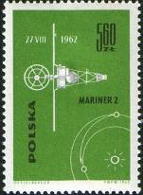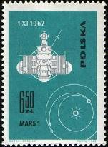
1445 1446
1437 30 g - Ракета (по эскизу Циолковского) в разрезе. Справа – выведенная им формула - -
движения ракеты на жидком топливе (1903) (серая, чёрная, сине-зелёная)
1438 40 g - Первый советский искусственный спутник Земли (запущен 4.10.1957) - -
(серая, чёрная, оливковая)
1439 50 g - Американский искусственный спутник «Эксплорер» («Eхplorer 1») с ракетой- - -
носителем (запущен 31.01.1958) (серая, чёрная, фиолетовая)
1440 60 g - Траектория движения второй советской космической ракеты (запущена - -
12.09.1959) и вымпел, доставленный ею на Луну (серая, чёрная, светло-
коричневая)
1441 1 z - Третья советская космическая ракета (запущена 04.10.1959) (серая, чёрная, - -
сине-зелёная)
1442 1.5 z - Первый в мире космический полёт человека. Корабль-спутник «Восток» - -
(запущен 12.04.1961) (серая, чёрная, коричнево-красная)
1443 1.55 z - Американский космический корабль «Френдшип-7» («Friendship 7») (запущен - -
20.11.1962) (серая, чёрная, синяя)
1444 2.5 z - Советские космические корабли «Восток-3» и «Восток-4» (запущены 11-12.08. - -
1962) (серая, чёрная, лиловая)
1445 5.6 z - Американский корабль-спутник «Маринер-2» («Mariner») (запущен 27.08.1962) - -
(серая, чёрная, светло-зелёная)
1446 6.5 z - Советская автоматическая межпланетная станция «Марс-1» (запущена 01.11. - -
1962) (серая, чёрная, бирюзовая)
Почтовые блоки. Размер блоков: 7,8 х 10,6 см. Греб. 12¾ : 12. Блоки многоцветные.
Тираж: 0,054 (31 I + 31 II).
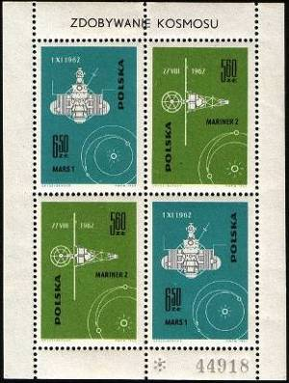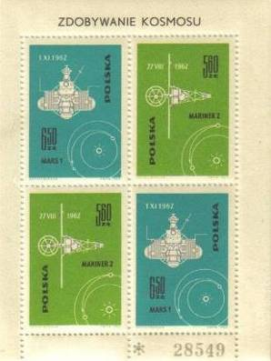
BL31 I BL31 II
BL31 I (5.6 z х 2) + (6.5 z х 2) - В блоке две марки 1445 и две марки 1446. На полях блока - -
вверху текст: «Освоение космоса», внизу порядковый номер блока.
BL31 II (5.6 z х 2) + (6.5 z х 2) - Рисунок и цвет блока BL31 I, (на верхнем поле отсутствует - -
перфорация)

1963. Декабрь. Коневодство ПНР.
Рисунки: Л. Мациаг. Печать: глубокая на мелованной бумаге. Греб. 11¾ : 11 : 11¾ (1447-1449),
греб. 12¼ : 12½ (1450, 1452, 1455), греб. 12¾ : 12¼ (1451, 1453-1454, 1456). Марки многоцветные.
Тиражи: 5,192; 5,005; 6,006; 5,058; 6,58; 5,152; 4,03; 1,998; 1,51; 1,014.
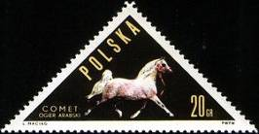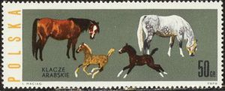
1447 1450
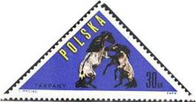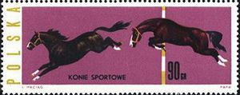
1448 1452
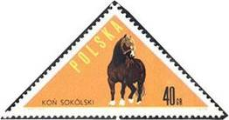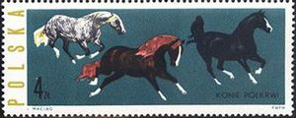
1449 1455
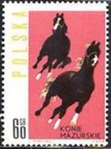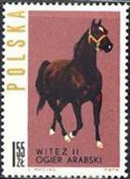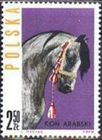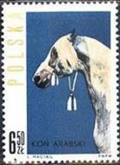
1451 1453 1454 1456
1447 20 g - Арабский жеребец «Комет» (фон чёрный) - -
1448 30 g - Дикая лошадь-тарпан (фон ультрамариновый) - -
1449 40 g - Сокольский конь (рабочая лошадь польской породы) (фон жёлто-оранжевый) - -
1450 50 g - Арабские лошади (фон тёмно-оливковый) - -
1451 60 g - Мазурские кони (фон розовый) - -
1452 90 g - Спортивные кони (фон пурпурно-лиловый) - -
1453 1.55 z - Арабский жеребец «Витязь II» (фон лиловый) - -
1454 2.5 z - Арабский конь (фон фиолетовый) - -
1455 4.0 z - Польский кони (полукровные) (фон сине-серый) - -
1456 6.5 z - Арабский конь (фон тёмно-синий) - -

1964. Январь. 9-е зимние Олимпийские игры в Инсбруке.
Рисунки: Ф. Винярский. Печать: офсет на мелованной бумаге. Греб. 12 : 12¾. Марки многоцвет-
ные. Тиражи: 6,006; 6,012; 8,03; 8,204; 4,982; 4,022; 1,3; 1,311.
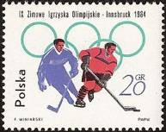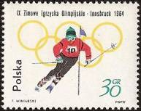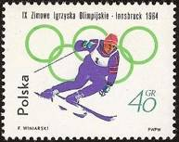
1457 1458 1459
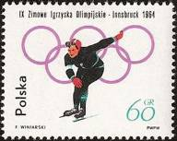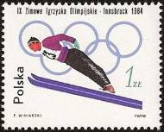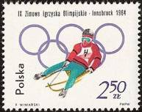
1460 1461 1462
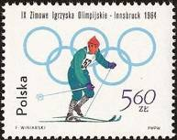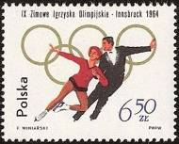
1463 1464
1457А 20 g - Хоккей - -
1458А 30 g - Слалом - -
1459А 40 g - Скоростной спуск с горы на лыжах - -
1459F 40 g - Рисунок марки 1459А, (отсутствует сине-зелёный цвет) - -
1460А 60 g - Бег на коньках - -
1460F 60 g - Рисунок марки 1460А, (отсутствуют сине-зелёный в номинале и оранжевый - -
цвета)
1461А 1 z - Прыжки с трамплина - -
1461F 1 z - Рисунок марки 1461А, (отсутствует сине-зелёный цвет в номинале и руках - -
лыжника)
1462А 2.5 z - Спуск с горы на спортивных санях - -
1463А 5.6 z - Бег на лыжах - -
1464А 6.5 z - Фигурное катание - -
ПОЧТОВЫЙ БЛОК. Размер блока: 11,0 х 9,4 см. Рам. 11 : 11½. Блок многоцветный. Тираж: 0,07.
1462В 2.5 z - Спуск с горы на спортивных санях, рам. 11 : 11½ - -
1464В 6.5 z - Фигурное катание, рам. 11 : 11½. - -
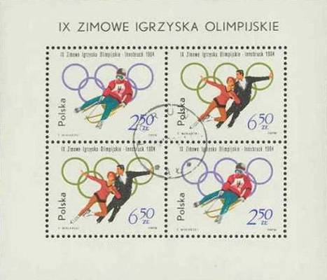
BL32
BL32 (2.5 z х 2) + (6.5 z х 2) - В блоке две марки 1462В и две марки 1464В. На нижнем - -
поле – порядковый номер блока

1964. Март. История парусного флота. Стандартный выпуск (2-й выпуск).
Рисунки: С. Малецкий. Гравюры: Е. Конецкий (1465, 1472), Е. Тирдишек (1466), А. Шклярчик
(1467), З. Ковальский (1468, 1470), Ю. Миллер (1469), Б. Ковальская (1471). Печать: металлогра-
фия. Греб. 11½ : 11¾, 12½ : 12 (1465, 1467-1468, 1472), греб. 12 : 12½, 11¾ : 11½ (1466, 1469-
1471). Начало серии см. марки (1383-1390). Тиражи: массовые (от 13,9 до 54,5).
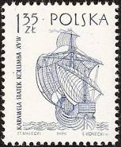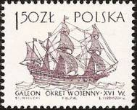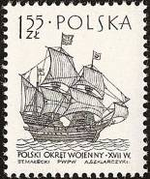
1465 1466 1467
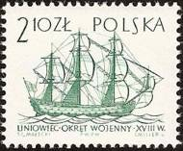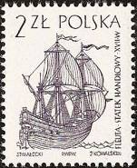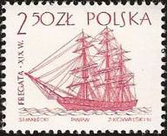
1469 1468 1470
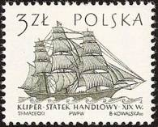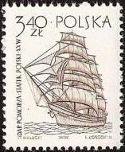
1471 1472
1465 1.35 z - Каравелла Колумба (ХV в.) (ультрамариновая) - -
1466 1.5 z - Галеон – военный корабль (XVI в.) (фиолетово-коричневая) - -
1467 1.55 z - Польский военный корабль – участник сражения со шведами у Оливы (1627) - -
(чёрно-фиолетовая)
1468 2.0 z - Флюэт – голландское торговое судно (XVII в.) (фиолетовая) - -
1469 2.1 z - Линейный корабль (XVIII в.) (зелёная) - -
1470 2.5 z - Фрегат (XIX в.) (карминовая) - -
1471 3.0 z - Клипер – быстроходное торговое судно (XIX в.) (оливково-зелёная) - -
1472 3.4 z - Польский учебный фрегат «Дар Поморья» (1909) (коричневая) - -

1964. Апрель. 20-летие Польской Народной Республики (1-й выпуск).
Рисунки: А. Гейдрих. Печать: офсет на мелованной бумаге. Греб. 12 : 12½. Тиражи: 4,318; 4,5.
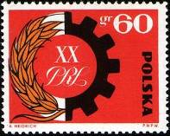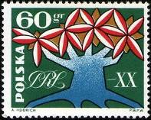
1473 1474
1473 60 g - Зубчатое колесо и колос – символ рабоче-крестьянской власти. В центре – - -
памятная дата (чёрная, оранжевая, красная)
1473F 60 g - Рисунок марки 1473, (отсутствует чёрный цвет) - -
1474 60 g - Стилизованное изображение дерева – тысячелетний пястовский дуб – - -
символ единства польского народа и памятная дата (многоцветная)
1474F I 60 g - Рисунок марки 1474, (отсутствует синий цвет) - -
1474F II 60 g - Рисунок марки 1474, (отсутствует красный цвет) - -

1964. Апрель. Домашние кошки.
Рисунки: Я. Грабянский. Печать: офсет на мелованной бумаге. Греб. 12½. Марки многоцветная.
Тиражи: 6,025; 8,03; 6,03; 8,02; 5,01; 4,515; 5,165; 4,505; 1,545; 1,33.
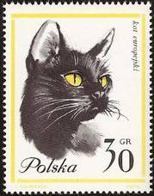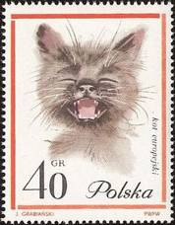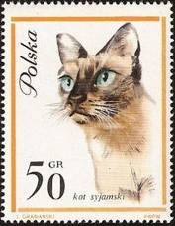
1475 1476 1477
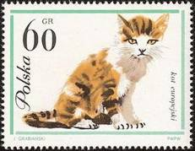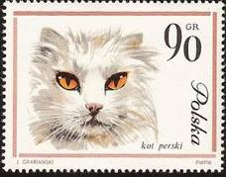
1478 1479
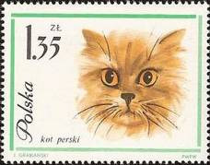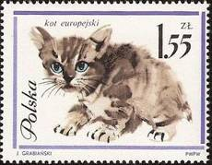
1480 1481
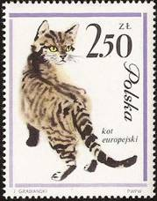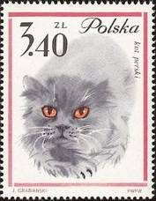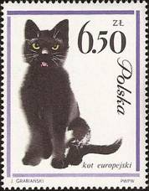
1482 1483 1484
1475 30 g - Европейский кот - -
1476 40 g - Европейский кот - -
1477 50 g - Сиамский кот - -
1478 60 g - Европейский кот - -
1479 90 g - Персидский кот - -
1480 1.35 z - Персидский кот - -
1481 1.55 z - Европейский кот - -
1482 2.5 z - Европейский кот - -
1483 3.4 z - Персидский кот - -
1484 6.5 z - Европейский кот - -

1964. Май. 600-летие Краковского (Ягелонского) университета.
Рисунки: С. Малецкий. Гравюра: Е. Тирдишек (1485), Ю. Миллер (1486), Е. Конецкий (1487),
З. Ковальский (1488), Б. Ковальская (1489). Печать: металлография на мелованной бумаге. Греб.
11¼ (1485-1488), греб. 11¾ : 11¼ (1489). Тиражи: 9,984; 10,014; 10,168; 9,768; 5,016.
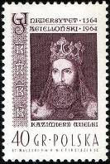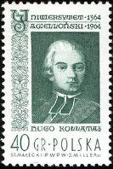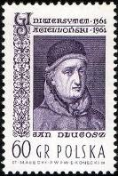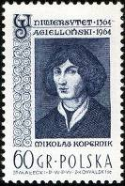
1485 1486 1487 1488
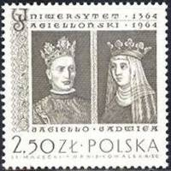
1489
1485 40 g - Польский король Казимир III (1310-1370), основатель Краковского универ- - -
ситета (коричнево-фиолетовая)
1486 40 g - Гуго Коллонтай (1750-1812), писатель и общественный деятель, создатель - -
первой польской конституции – реформатор университета (тёмно-зелёная)
1487 60 g - Ян Длугош (1415-1480), польский историк и дипломат, географ и естество- - -
испытатель – воспитанник университета (фиолетовая)
1488 60 g - Николай Коперник (1473-1543), польский астроном – воспитанник универ- - -
ситета (тёмно-синяя)
1489 2.5 z - Польский король Владислав Ягелло (около 1348-1434) и королева Ядвига - -
(1371-1399), способствовавшие расцвету университета (серо-коричневая)

1964. Июнь. Птицы, охраняемые в Польше (2-й выпуск).
Рисунки: Е. Дессельбергер. Печать: глубокая на мелованной бумаге. Греб. 11¼. Марки многоцвет-
ные. 1-й выпуск см. марки (1197-1208). Тиражи: 6,892; 9,174; 6,908; 9,164; 5,562; 4,816; 5,524;
1,728; 1,228.
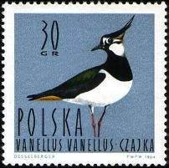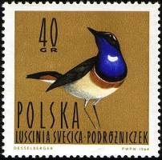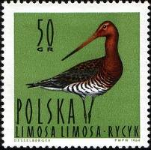
1490 1491 1492
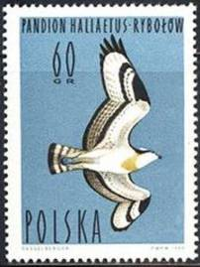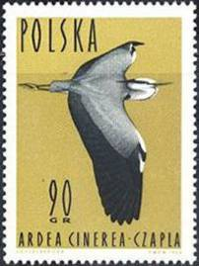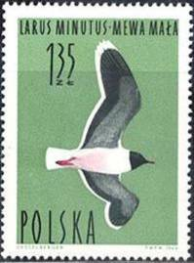
1493 1494 1495
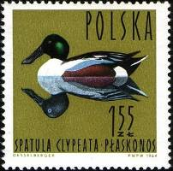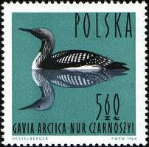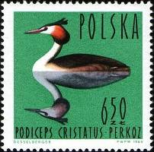
1496 1497 1498
1490 30 g - Чибис - -
1491 40 g - Варакушка - -
1491F 40 g - Рисунок марки 1491, (отсутствует фиолетово-ультрамариновый цвет) - -
1492 50 g - Большой веретенник - -
1493 60 g - Скопа - -
1494 90 g - Серая цапля - -
1495 1.35 z - Чайка - -
1496 1.55 z - Утка-плосконос - -
1497 5.6 z - Чернозобая гагара - -
1498 6.5 z - Чомга - -

1964. Июнь. IV съезд Польской объединённой рабочей партии (PZPR) в Варшаве.
Рисунки: А. Гейдрих (1499), Р. Дудзицкий (1500-1502). Печать: офсет на мелованной бумаге.
Греб. 11¼. На марках текст: «IV съезд ПОРП. Варшава. 1964». Тиражи: 2,703; 3,012; 3,024; 3,009.
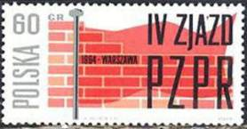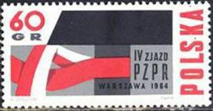
1499 1500
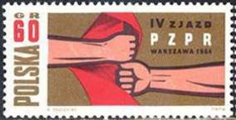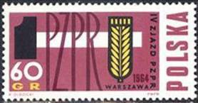
1501 1502
1499 60 g - Молот, опоясанный красной и бело-красной лентами, - символ единства - -
партии и государства (чёрная, красная, серая)
1499F 60 g - Рисунок марки 1499, (отсутствует чёрный цвет) - -
1500 60 g - Красное знамя на фоне кирпичной кладки – символ построения ПОРП - -
(многоцветная)
1501 60 g - Руки на древке красного знамени – символ единства партии (многоцветная) - -
1502 60 g - Стилизованное изображение молота и пшеничного колоса – символ - -
единства рабоче-крестьянской власти (чёрная, жёлтая, лиловая)

1964. Июль. 20-летие Польской Народной Республики (2-й выпуск). Рисунки: Т. Ми-
халюк. Печать: глубокая на мелованной бумаге. Греб. 11. Тиражи: 6.0; 6,042; 6,0; 6,045.
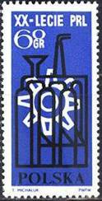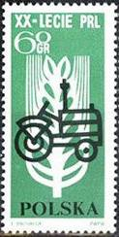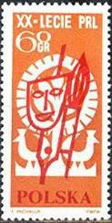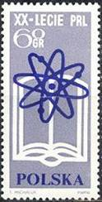
1503 1504 1505 1506
1503 60 g - Развитие промышленности. Символическое изображение завода (чёрная, - -
тёмно-синяя)
1504 60 g - Развитие сельского хозяйства. Символическое изображение трактора на - -
фоне колоса (чёрная, зелёная)
1505 60 g - Развитие литературы и искусства. Перо, кисть и театральная маска на фоне - -
узора национального орнамента (красная, оранжевая)
1506 60 g - Развитие науки и образования. Схема атомного ядра на фоне раскрытой - -
книги (синяя, серая)

1964. Июль. 20-летие Польской Народной Республики (3-й выпуск).
Рисунки: С. Малецкий. Гравюры: Е. Тирдишек (1507), Ю. Миллер (1508), Б. Ковальская (1509),
Е. Конецкий (1510, 1512), З. Ковальский (1511). Печать: металлография в сочетании с глубокой.
Греб. 11. Тиражи: 6,85; 6,65; 5,99; 6,165; 6,08; 6,085.
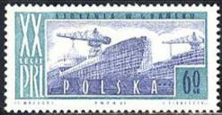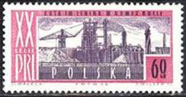
1507 1508
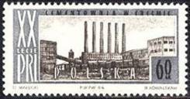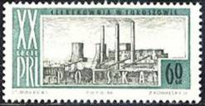
1509 1510
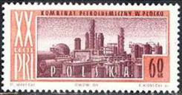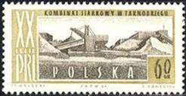
1511 1512
1507 60 g - Судоверфь в Гданьске (ультрамариновая, сине-зелёная) - -
1508 60 g - Металлургический комбинат имени В.И. Ленина в Новой Гуте (фиолетовая, - -
карминовая)
1509 60 g - Цементный завод в Хелме (серо-коричневая, серая) - -
1510 60 g - Нефтеперегонный завод в Плоцке (коричнево-лиловая, светло-красная) - -
1511 60 g - Теплоэлектростанция в Турошове (чёрно-зелёная, светло-зелёная) - -
1512 60 g - Серный комбинат в Тарнобжеге (коричневая, светло-оливковая) - -

1964. Август. 20-летие Варшавского восстания против фашистских оккупантов.
Рисунок: Р. Дудзицкий. Печать: офсет на мелованной бумаге. Греб. 12½ : 12. Тираж: 4,198.
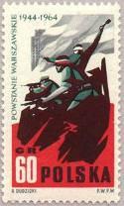
1513
1513 60 g - Сражение на варшавских баррикадах (многоцветная) - -

1964. Август. 18-е летние Олимпийские игры в Токио.
Рисунки: Ю. Королькевич. Печать: офсет на мелованной бумаге. Греб. 11½. Марки многоцветные.
На всех марках – текст на польском и японском языках. Тиражи: .
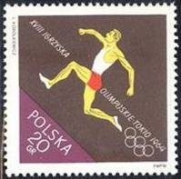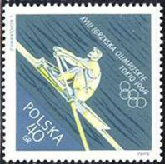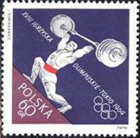
1514 1515 1516
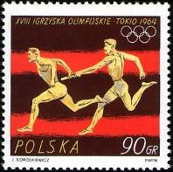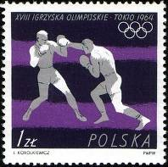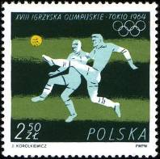
1517 1518 1519
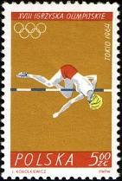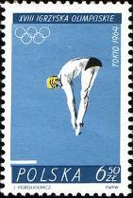
1520 1521
1514 20 g - Тройной прыжок с разбега - -
1515 40 g - Гребля на лодках-одиночках - -
1516 60 g - Поднятие штанги - -
1516F I 60 g - Рисунок марки 1516, (отсутствует красный цвет) - -
1516F II 60 g - Рисунок марки 1516, (отсутствует красный и чёрный цвет) - -
1517 90 g - Эстафетный бег - -
1518 1 z - Бокс - -
1519 2.5 z - Футбол - -
1520 5.6 z - Прыжки в высоту - -
1520F 5.6 z - Рисунок марки 1520, (отсутствует матово-серый цвет) - -
1521 6.5 z - Прыжки в воду - -
ПОЧТОВЫЕ БЛОКИ. Рисунки: Е. Яворский (BL33) и Ю. Королькевич (BL34). Печать: офсет на
мелованной бумаге. Размеры блоков: 8,0 х 10,5 см (BL33) и 8,3 х 11,1 см (BL34). Без зубцов (BL33)
и рам. 11½ (BL34). На полях блоков текст: «XVIII Олимпийские игры Токио 1964» - на польском
и японском языках. Блок BL34 – нумерованный. Блоки многоцветные. Тиражи: 0,7008; 0,08.
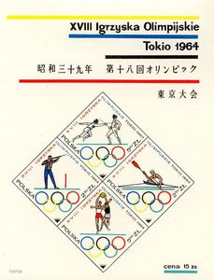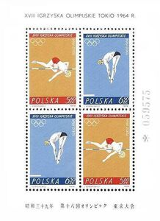
BL33 BL34
BL33 (2 x 2.5 z) + (2 x 5.0 z) - В блоке 4 марки: - -
2.5 z – Стендовая стрельба
2.5 z – Гребля на байдарке
5.0 z – Фехтование
5.0 z – Баскетбол
BL34 (2 x 5.6 z) + (2 x 6.5 z) - В блоке 4 марки: две марки 1520 и две марки 1521 - -

1964. Сентябрь. 15-й Международный конгресс по астронавтике в Варшаве.
Рисунок: Т. Михалюк. Печать: офсет на мелованной бумаге. Греб. 12¾ : 12. Тираж: 1,476.
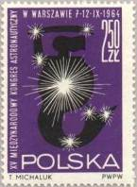
1526
1526 2.5 z - Герб Варшавы и звёзды. Текст: «XV Международный конгресс по - -
астронавтике в Варшаве 7-12.IX.1964» (чёрная, фиолетовая)

1964. Сентябрь. 100-летие со дня рождения польского писателя Стефана Жеромского
(1864-1925). Рисунок: М. Жеромская. Печать: глубокая на мелованной бумаге. Греб. 12½.
Тираж: 4,122.
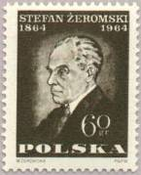
1527
1527 60 g - Портрет С. Жеромского (тёмно-коричневая) - -

1964. Сентябрь. 3-й Международный конгресс Союза борцов за свободу и демократию.
(ZBOWID). Рисунок: Ф. Винярский. Печать: офсет. Греб. 11½. Тираж: 1,568.
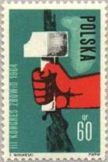
1568
1568 60 g - Рука с молотом и винтовка (зелёная, красная, чёрная) - -

1964. Сентябрь. 100-летие I Интернационала.
Рисунок: Е. Дессельбергер. Печать: глубокая на мелованной бумаге. Греб. 12½. Тираж: 3,3325.
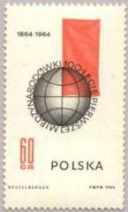
1529
1529 60 g - Земной шар и красное знамя. Текст: «100-летие Первого Интернационала» - -
и даты «1864-1964» (серая, красная)

1964. Октябрь. День почтовой марки.
Рисунок: А. Гейдрих. Гравюра: Б. Ковальская. Печать: металлография. Греб. 11½. Тираж: по 4,098.
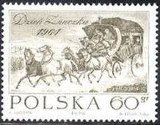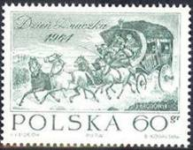
1530 1531
1530 60 g - Почтовый дилижанс XVIII в. (по картине И. Бродовского). Текст: «День - -
почтовой марки 1964» (серо-коричневая)
1531 60 g - Рисунок марки 1530 (сине-зелёная) - -

1964. Октябрь. Памяти американской общественной деятельницы Элеоноры
Рузвельт (1884-1962). Рисунок: А. Гейдрих. Гравюра: Е. Конецкий. Печать: металлография.
Греб. 12½. Тираж: 3.27.
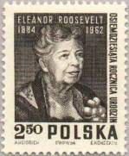
1532
1532 2.5 z - Портрет Э. Рузвельт. Имя и фамилия на английском языке. К 80-летию со - -
дня рождения (тёмно-коричневая)

1964. Ноябрь. Борьба польского народа с фашизмом в 1939-1945 г.г. Выпуск I.
Рисунки: С.Малецкий. Гравюры: Ю. Миллер (1533), Е. Конецкий (1534), Е. Тирдишек (1535, 1536)
и З. Ковальская (1537). Печать: металлография. Греб. 11½ : 11 (1533-1535), 11 : 11½ (1536-1537).
В листах марок этой серии справа и слева расположены вертикальные колонки купонов. Тиражи:
4,004; 4,0488; 4,1664; 4,2; 4,055.
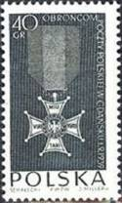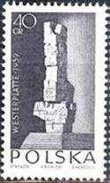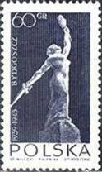
1533 1534 1535
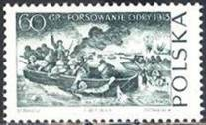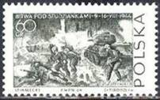
1536 1537
1533 40 g - Крест «Виртути милитари». Текст: «В память обороны Польского почтамта - -
в Гданьске 01.09.1939» (зелёно-чёрная)
1534 40 g - Памятник в честь обороны Вестерплатте (1939 г.) (проект Душенки и Хаупта) - -
(серо-фиолетовая)
1535 60 g - Памятник участникам сражений при Быгдоще (проект В. Ковалика). Текст: - -
«1939-1945. Быдгощ» (чёрно-синяя)
1536 60 g - Форсирование Одера в 1945 г. (по картине С. Жолтовского) (тёмно-зелёная) - -
1537 60 g - Сражение под Студзянками 9-16.VIII.1944 г. (по картине С. Жолтовского) - -
(оливково-зелёная)
1533Zf-1537Zf - Рисунок и цвет марок 1533-1537, марки с купонами - -

1964. Ноябрь. Полёт советского трёхместного космического корабля-спутника
«Восход». Почтовый блок из 3-х марок.
Рисунки: А. Гейдрих. Печать: офсет на мелованной бумаге. Рам. 11½ : 11. Размер блока: 11,4 х 6,3
см. На марках блока текст: «СССР. «Восход». 12.Х.1964». На полях блока текст: «Три космонавта
на борту космического корабля «Восход». Блок многоцветный. Тираж: 1,3015.
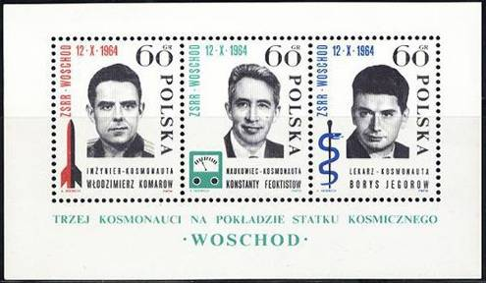
BL 35
1538 60 g - Портрет командира корабля «Восход» В.М. Комарова. Слева – ракета. - -
Текст: «Инженер-космонавт Владимир Комаров» (чёрная, красная)
1539 40 g - Портрет члена экипажа К.П. Феоктистова. Слева – физический прибор. - -
Текст: «Учёный-космонавт Константин Феоктистов» (чёрная, зелёная)
1540 60 g - Портрет члена экипажа Б.Б. Егорова. Слева – эмблема медицины. Текст: - -
«Врач-космонавт Борис Егоров» (чёрная, синяя)

1964. Ноябрь. Садовые цветы. Выпуск I. Рисунки: А. Бальцежак. Печать: глубокая на ме-
лованной бумаге. Греб. 11½ (1541-1546) и 12½ : 12 (1547-1552). Марки многоцветные. Тиражи:
7,057; 7,061; 9,261; 6,9; 9,7375; 5,286; 5,144; 4,861; 5,878; 4,456; 1,756; 1,16.
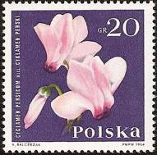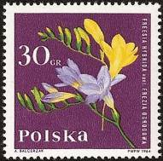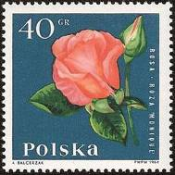
1541 1542 1543
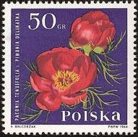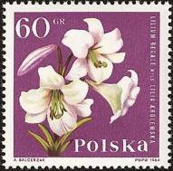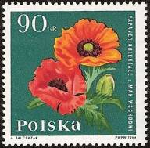
1544 1545 1546
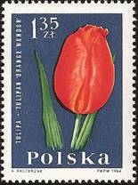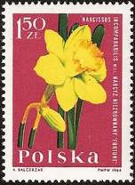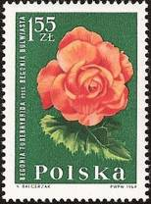
1547 1548 1549
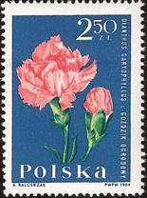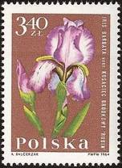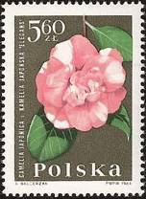
1550 1551 1552
1541 20 g - Альпийская фиалка - -
1542 30 g - Садовая фрезия - -
1543 40 g - Роза «Моника» - -
1544 50 g - Узколистный пион - -
1545 60 g - Королевская лилия - -
1546 90 g - Восточный мак - -
1547 1.35 z - Тюльпан «оранжевое чудо» - -
1548 1.5 z - Нарцисс «Фортуна» - -
1549 1.55 z - Клубневая бегония - -
1550 2.5 z - Благородная гвоздика - -
1551 3.4 z - Мечевидный ирис «Рубин» - -
1552 5.6 z - Японская камелия «Элегант» - -

1964. Декабрь. Исследование космоса. Выпуск I.
Рисунки: Т. Михалюк. Печать: офсет на мелованной бумаге. Греб. 12¾ : 12. Марки многоцветные.
Тиражи: 6,282; 6,476; 8,306; 7,592; 4,89; 3,588; 1,528; 1,802.
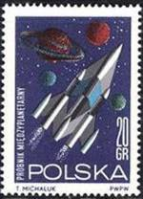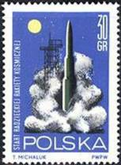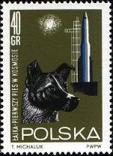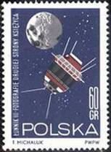
1553 1554 1555 1556
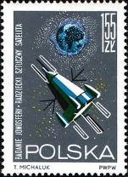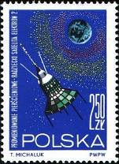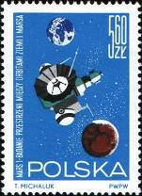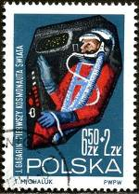
1557 1558 1559 1560
1553 20 g - Межпланетный космический корабль - -
1554 30 g - Старт советской космической ракеты - -
1555 40 g - Лайка – пассажир второго советского искусственного спутника. Фон – - -
ракета на старте
1556 60 g - Третья советская космическая ракета. Фотографирование обратной стороны - -
Луны
1556F 60 g - Рисунок марки 1556, (отсутствует красно-коричневый цвет) - -
1557 1.55 z - Искусственный спутник «Космос». Исследования ионосферы - -
1558 2.5 z - Советский искусственный спутник «Электрон-2». Исследования космических - -
излучений
1559 5.6 z - Автоматическая межпланетная станция «Марс-1» - -
1560 6.5+2 z - Первый космонавт мира Ю.А. Гагарин в кабине корабля - -

1965. Январь. 20-летие освобождения Варшавы от немецко-фашистских оккупантов.
Рисунок: Т. Михалюк. Гравюра: Е. Конецкий Печать: металлография. Греб. 11 : 11½. Тираж: 5,342.
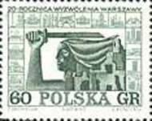
1561
1561 60 g - Фрагмент герба Варшавы и городские руины. По сторонам - изображение - -
различных архитектурных объектов столицы ПНР (тёмно-зелёная)

1965. Январь. История парусного флота. Стандартный выпуск (3-й выпуск).
Рисунки: С. Малецкий. Гравюры: З. Ковальский (1562, 1569), Б. Ковальская (1565, 1566), А.
Шклярчик (1563, 1567), Ю. Миллер (1564), Е. Тирдишек (1568). Печать: металлография. Греб.
11½, греб. 12¾. Начало серии 1-й и 2-й выпуски см. марки: (1383-1390) и (1465-1472). Тиражи: массовые (от 6,9 до 179,0).
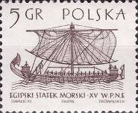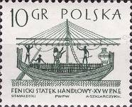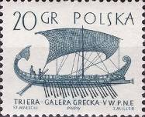
1562 1563 1564
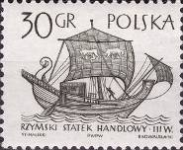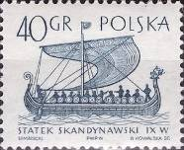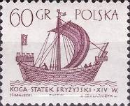
1565 1566 1567
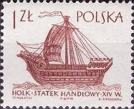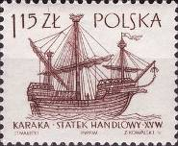
1568 1569
1562 5 g - Египетское морское судно (XV в. до н. э.) (коричневая) - -
1563 10 g - Финикийское торговое судно (XV в. до н. э.) (серо-зелёная) - -
1564 20 g - Греческая триера (V в. до н. э.) (синяя) - -
1565 30 g - Римское торговое судно (оливково-зелёная) - -
1566 40 g - Скандинавское судно гокстад (IX в.) (тёмно-синяя) - -
1567 60 g - Фрисландское судно когге (XV в.) (лиловая) - -
1568 1 z - Торговое судно хульк (XIV в.) (красно-коричневая) - -
1569 1.15 z - Торговое судно карака (XV в.) (карминово-коричневая) - -

1965. Март. Ископаемые животные. (1-й выпуск). Рисунки: А. Гейдрих. Печать: офсет на
мелованной бумаге. Греб. 12½. Марки многоцветные. Тиражи: 8,101; 6,748; 7,839; 7,348; 5,463;
4,511; 4,15; 3,076; 1,459; 1,3.
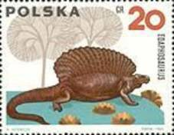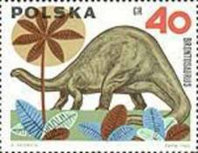
1570 1572
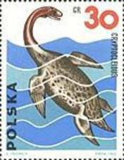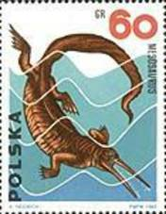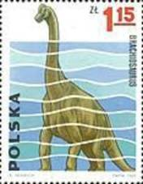
1571 1573 1575
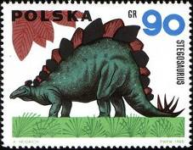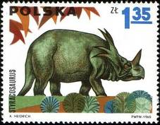
1574 1576
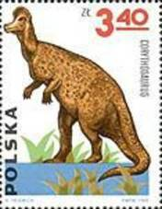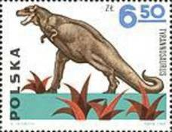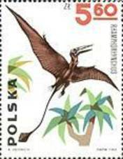
1577 1579 1578
1570 20 g - Эдафозавр. Пермско-карбоновый период - -
1571 30 g - Криптоклейдус (отряд плезиозавров). Мезозойская эра - -
1571F 30 g - Рисунок марки 1571, (отсутствует красный цвет в номинале марки) - -
1572 40 g - Бронтозавр (группа динозавров). Мезозойская эра - -
1573 60 g - Мезозавр. Палеозойская эра - -
1574 90 g - Стегозавр. Юрский период мезозойской эры - -
1574F 90 g - Рисунок марки 1574, (отсутствует синий цвет в номинале марки) - -
1575 1.15 z - Брахиозавр. Юрский – меловой периоды - -
1576 1.35 z - Стиракозавр. Меловой период - -
1577 3.4 z - Корифозавр. Меловой период - -
1578 5.6 z - Рамфоринхус. Юрский период - -
1579 6.5 z - Тираннозавр. Меловой период - -

1965. Апрель. 20-летие Договора о дружбе, взаимопомощи и послевоенном сотрудни-
честве между Польшей и СССР. Рисунки: С. Малецкий. Печать: офсет. Греб. 12¾ : 12 (1580)
и греб. 12 : 12¾ (1581). Марки многоцветные. Тиражи: 5,292; 5,26.
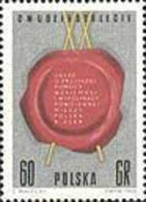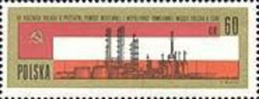
1580 1581
1580 60 g - Сургучная печать с оттиском наименования Договора и текст «Двадцатилетие» - -
1581 60 g - Индустриальный комбинат в Плоцке. Фон – государственные флаги ПНР и - -
СССР

1965. Май. 20-летие победы над фашизмом.
Рисунок: С. Ясинский. Печать: офсет. Греб. 12 : 12½. Тираж: 5,315.
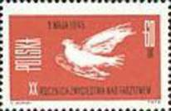
1582
1582 60 g - Голубь мира (литография с картины Пабло Пикассо (1881-1973) и памятный - -
текст (красная, чёрная)

1965. Май. 20-летие освобождения западных и северных земель Польши.
Рисунок: Т. Михалюк. Гравюра: Е. Конецкий. Печать: металлография. Греб. 11½. Тираж: 8,0.
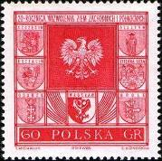
1583
1583 60 g - Государственный герб ПНР и гербы городов Щецина, Кошалина, Гданьска, - -
Ольштыня, Зелёной Гуры, Ополе и Вроцлава (карминовая)

1965. Май. 100-летие Международного союза электросвязи (UIT).
Рисунок: С. Малецкий. Печать: офсет. Греб. 12½ : 12. Тираж: 2,0.
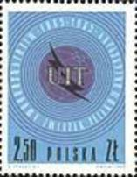
1584
1584 2.5 z - Эмблема UIT на фоне земного шара (многоцветная) - -

1965. Июнь. Юбилей народного движения в Польше.
Рисунки: А. Кальчинский. Печать: офсет. Греб. 11¼. Тиражи: 4,955; 4,58.
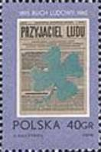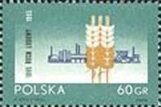
1585 1586
1585 40 g - Лист клевера на фоне титульной страницы «Друг народа» (многоцветная) - -
1586 60 g - Стилизованные колосья. Фон – промышленное предприятие (многоцветная) - -

1965. Июнь. Первенство мира по парусному спорту в Гданьске. Соревнования яхт-
сменов в классе «Финн». Рисунки: Е. Яворский. Печать: офсет на мелованной бумаге. Греб.
12½. Марки многоцветные. Тиражи: 6,656; 6,475; 4,475; 7,731; 2,372; 1,84; 1,338; 1,1755.
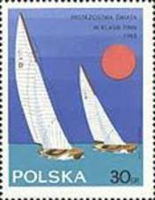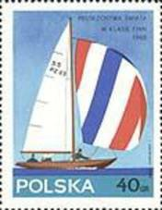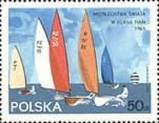
1587 1588 1589
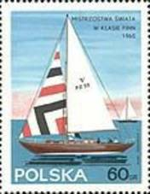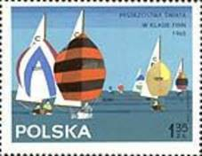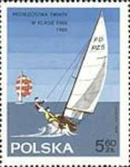
1590 1591 1593
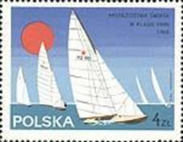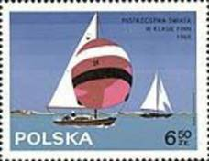
1592 1594
1587 30 g - Яхты класса «Дракон» - -
1588 40 g - Яхта класса « 5,5 » - -
1589 50 g - Яхты класса «Финн» - -
1590 60 g - Яхта класса «V» - -
1591 1.35 z - Яхты класса «Кадет» - -
1592 4.0 z - Яхты класса «Стар» - -
1593 5.6 z - Яхты классов «Летучий голландец» и «Аметист» - -
1594 6.5 z - Яхты класса «Аметист» - -
1587-1594 (малый лист)
ПОЧТОВЫЙ БЛОК. Рисунок: Р. Дудзицкий. Размер блока: 8,0 х 6,0 см. Рам. 11. Многоцветный.
Тираж: 0,817.
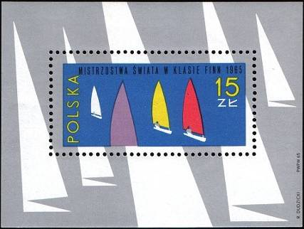
BL36
BL36 15 z - В блоке 1 марка. На марке - яхты класса «Финн» во время гонок. На полях - -
блока – силуэты яхт.
BL36 I 15 z - Рисунок и цвет блока BL36, («SWIAT» вместо «SWIATA») - -
BL36F I 15 z - Рисунок блока BL36, (отсутствует сиренево-синий и синий цвет) - -
BL36F II 15 z - Рисунок блока BL36, (отсутствует карминово-красный цвет) - -

1965. Июнь. Конференция министров связи социалистических стран в Пекине. Офор-мление: Е. Дессельбергер. Гравюра на стали. Печать: металлография. Рам. 11½ : 11. Тираж: 2,01.
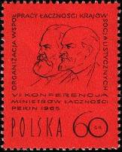
1596
1596 60 g - Портреты К. Маркса и В.И. Ленина. Памятный текст (чёрная, красная) - -
1596Zf 60 g - Рисунок и цвет марки 1596, с купоном - -
ЛИСТ С КУПОНОМ.
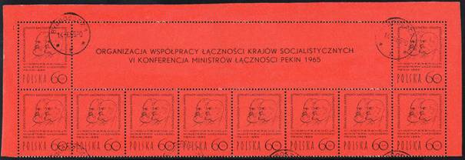

1965. Июль. 700-летие Варшавы. Рисунки: Ч. Качмарчик. Гравюры: Е. Конецкий (1597), Б.
Ковальская (1598, 1604), Е. Тирдишек (1599, 1601), Ю. Миллер (1600, 1603), З. Ковальский (1602).
Печать: металлография. Греб. 11½ : 11¾ и 12 : 12½ (1597, 1598), греб. 11¾ : 11½ и 12½ : 12 (1599-
1604). Тиражи: массовые (от 10,1 до 383,7).
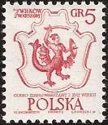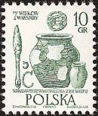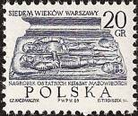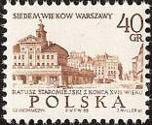
1597 1598 1599 1600
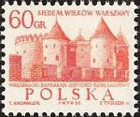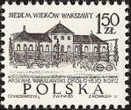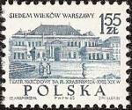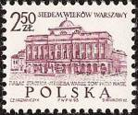
1601 1602 1603 1604
1597 5 g - Герб Варшавы (XVII в.) (карминовая) - -
1598 10 g - Гончарные изделия XIII века, найденные в Варшаве при археологических - -
раскопках (тёмно-зелёная)
1599 20 g - Надгробная плита на могиле последних князей Мазовецких (тёмно-синяя) - -
1600 40 g - Городская ратуша конца XVIII века (коричневая) - -
1601 60 g - Варшавский барбакан в готическо-ренессансном стиле (XVI в.) (красно- - -
оранжевая)
1602 1.5 z - Варшавский арсенал (около 1830 г.) (чёрная) - -
1603 1.55 z - Национальный театр в Варшаве на площади Красинских (XVIII - XIX в.в.) - -
(сине-зелёная)
1604 2.5 z - Дворец Сташица – здание Варшавского общества любителей науки (лиловая) - -
Почтовый блок. Рисунок: С. Малецкий. Гравюра: Е. Конецкий. Печать: металлография в сочета-
нии с глубокой. Греб. 11½. Размер блока: 5,1 х 6,2 см. Тираж: 0,9475.
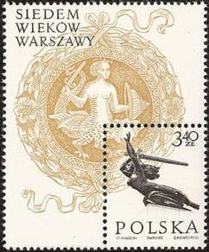
BL37
BL37 3.4 z - Памятник героям, павшим в боях за Варшаву в 1939-1945 г.г. Фон – - -
старинная городская печать с изображением сирены (чёрная, оливково-
коричневая)

1965. Август. Международный год спокойного Солнца (IQSY)(1964-1965).
Рисунки: Т. Михалюк. Печать: офсет на мелованной бумаге. Греб. 11½. Марки одного и того же
номинала имеют одинаковый рисунок, исполненный в разных цветах. Марки многоцветные.
Тиражи: 3,7225; 3,7225; 2,145; 2,145; 1,4275; 1,4275.
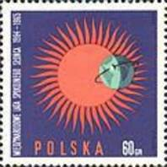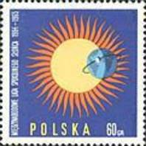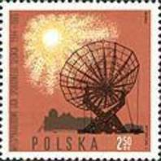
1606 1607 1608
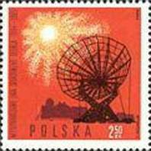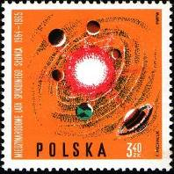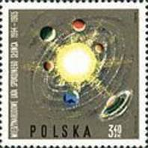
1609 1610 1611
1606 60 g - Эмблема МГГ – земной шар с орбитой спутника на фоне стилизованного - -
Солнца (фон фиолетовый)
1607 60 g - Рисунок марки 1606 (фон фиолетово-синий) - -
1608 2.5 z - Радиотелескоп в Торуни (фон оранжево-коричневый) - -
1609 2.5 z - Рисунок марки 1608 (фон красный) - -
1610 3.4 z - Планеты Солнечной системы (фон жёлто-оранжевый) - -
1611 3.4 z - Рисунок марки 1610 (фон тёмно-коричнево-оливковый) - -

1965. Сентябрь. Тропические орхидеи.
Рисунки: Д. Докальский. Печать: офсет на мелованной бумаге. Греб. 12¾ : 12. Марки многоцвет-
ные. Тиражи: 7,098; 5,516; 7,226; 5,571; 7,0; 3,016; 2,178; 1,518; 1,113.
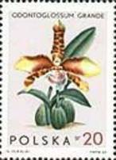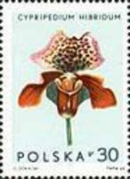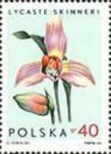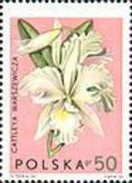
1612 1613 1614 1615
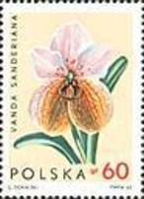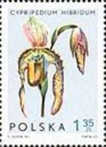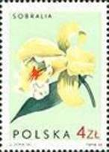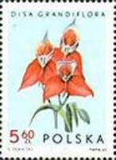
1616 1617 1618 1619
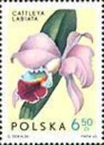
1620
1612 20 g - Тигровая орхидея - -
1612F 20 g - Рисунок марки 1612, (отсутствует красно-коричневый цвет) - -
1613 30 g - Папийопедилум гибридный - -
1614 40 g - Ликаста скиннери - -
1614F 20 g - Рисунок марки 1614, (отсутствует сине-зелёный цвет) - -
1615 50 g - Каттлея Варшевича - -
1615F I 50 g - Рисунок марки 1615, (отсутствует чёрный цвет) - -
1615F II 50 g - Рисунок марки 1615, (отсутствует зелёный цвет) - -
1615F 50 g - Рисунок марки 1615, (отсутствует надпись) - -
1616 60 g - Вандея - -
1617 1.35 z - Папийопедилум гибридный - -
1618 4.0 z - Собралия - -
1619 5.6 z - Диса крупноцветковая - -
1620 6.5 z - Каттлея лабиата - -
Малый лист.

1965. Октябрь. День почтовой марки.
Рисунки: А. Бальцежак. Гравюры: Б. Ковальская (1621), Е. Тирдишек (1622). Печать: металлогра-
фия в сочетании с глубокой. Рам. 11¼ : 11¾. Марки с купонами, на каждом из которых узор и
текст «День марки 1965». Тиражи: 7,985; 3,0.
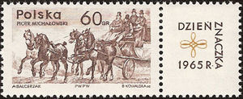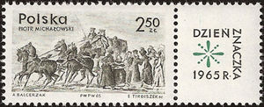
1621 1622
1621 60 g - Репродукция картины польского художника П. Михаловского (1800-1855) - -
«Дилижанс» (фиолетово-коричневая, жёлто-коричневая)
1622 2.5 z - Репродукция картины П. Михаловского «Отъезд кареты» (тёмно-зелёная, - -
зелёная)

1965. Октябрь. Олимпийские медали в Токио 1964 года.
Рисунки: С. Малецкий. Печать: глубокая на мелованной бумаге. Рам. 12¾ : 12.
Марки выпущены в листах. Каждый лист включает 8 одинаковых марок и 2 купона. На каждом из
купонов – лицевая и оборотная сторона медали, полученной за победу в том виде спорта, которо-
му посвящены марки. Фон рисунков – золотистый, серебристый и бронзовый – соответствует сте-
пени памятной награды. На полях листов – олимпийские кольца и текст на польском и японском языках. Тиражи: 5,8126; 6,6872; 5,2695; 5,6032; 3,8312; 2,8272; 1,8392; 1,7898.
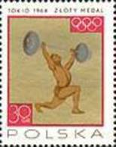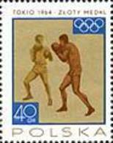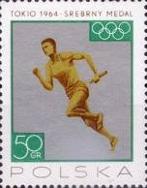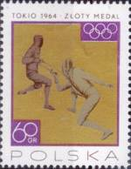
1623 1624 1625 1626
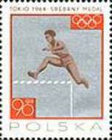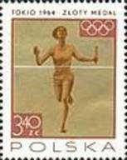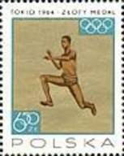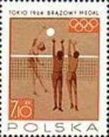
1627 1628 1629 1630
1623 30 g - Золотая медаль за победу в подъёме штанги (категория лёгкого веса) - -
(коричневая, серо-голубая, карминовая)
1624 40 g - Одна из трёх золотых медалей за победы в соревнованиях по боксу в трёх - -
весовых категориях (красно-коричневая, коричнево-жёлтая, тёмно-синяя)
1625 50 g - Серебряная медаль за победу в эстафетном беге мужчин на 100 метров - -
(коричневая, коричнево-жёлтая, зелёная)
1626 60 g - Золотая медаль за победу в фехтовании на рапирах (фиолетово-коричневая, - -
серая, фиолетовая)
1627 90 g - Серебряная медаль за победу в барьерном беге женщин на 80 метров - -
(тёмно-коричневая, красно-коричневая, красная)
1628 3.4 z - Золотая медаль за победу в беге женщин на дистанции 4 х 100 метров - -
(тёмно-коричневая, жёлто-коричневая, красно-коричневая)
1629 6.5 z - Золотая медаль за победу в тройных прыжках в высоту (тёмно-коричневая, - -
охровая, зелёно-голубая)
1630 7.1 z - Бронзовая медаль за победу женской волейбольной команды (третье место) - -
(красно-коричневая, тёмно-коричневая, коричнево-красная)
Малые листы.
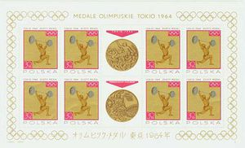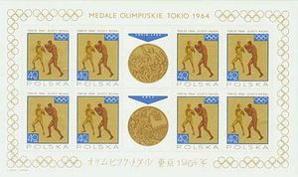

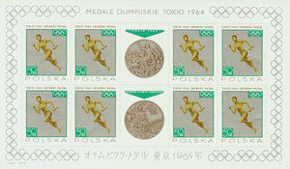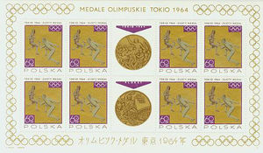

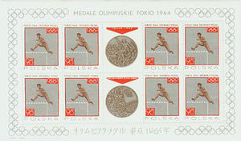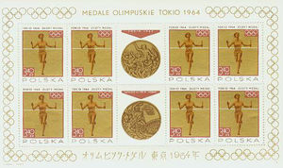

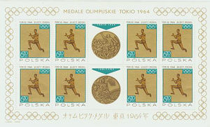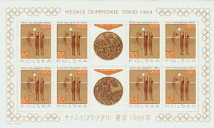

1965. Октябрь. 20-летие Организации Объединённых Наций.
Рисунок: А. Кальчинская. Печать: офсет. Рам. 12½ : 12. Тираж: 2,995.
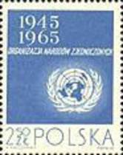
1631
1631 2.5 z - Эмблема ООН. Вверху – памятный текст и юбилейные даты «1945-1965» - -
(синяя)

1965. Ноябрь. Борьба польского народа с фашизмом в 1939-1945 г.г. (2-й выпуск)
Рисунки: С. Малецкий. Гравюры: Е. Тирдишек (1632), Б. Ковальская (1633), Ю. Миллер (1634).
Печать: металлография. Греб. 11¼. Марки выпущены с купонами. Начало серии см. марки (1533-
1537). Тиражи: 3,9984; 3,9956; 4,1.
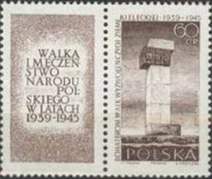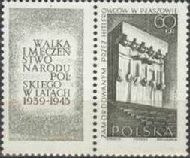
1632 1633
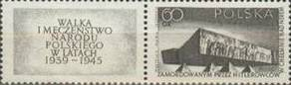
1634
1632 60 g - Памятник в г. Кельце на горе святой Катерины (скульптор Бимер-Вольская). - -
Текст: «Героям борьбы за освобождение земли Келецкой» (тёмно-фиолетово-
коричневая)
1633 60 g - Памятник в Плашове (скульптор В. Сенкевич). Текст: «Убиты гитлеровцами - -
в Плашове» (тёмно-серо-зелёная)
1634 60 g - Памятник в Хелме (скульптор Ю. Стасинский, архитектор Е. Бушкевич). - -
Текст марки: «Убитым гитлеровцами в Хелме над Нером». Текст купона:
«Борьба и мучения польского народа в 1939-1945 годах» (серо-чёрная)

1965. Ноябрь. Дикие животные.
Рисунки: Е. Дессельбергер. Печать: офсет на мелованной бумаге. Греб. 11¼. Марки многоцветные.
Тиражи: 7,736; 6,148; 7,638; 5,364; 7,170; 2,954; 2,964; 1,382; 1,205.
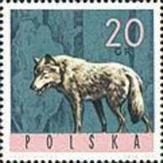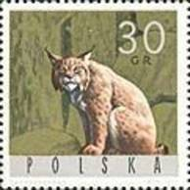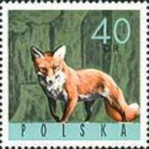
1635 1636 1637
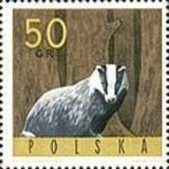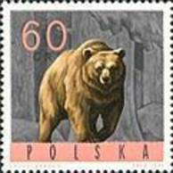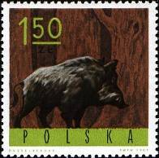
1638 1639 1640
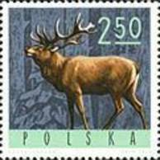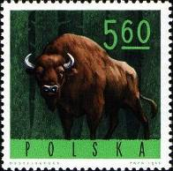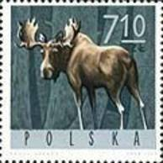
1641 1642 1643
1635 20 g - Волк (Cania lupus) - -
1636 30 g - Рысь (Lynx lynx) - -
1637 40 g - Лиса (Canis vulpes L.) - -
1638 50 g - Барсук (Meles meles) - -
1639 60 g - Бурый медведь (Ursus arctos) - -
1640 1.5 z - Кабан (Sus scrofa) - -
1641 2.5 z - Олень (Cervus elaphus) - -
1642 5.6 z - Европейский зубр (Bison bonasus) - -
1643 7.1 z - Лось (Alces alces) - -

1965. Декабрь. Старинные конные экипажи. Из собрания музея уникальных экипа-
жей в г. Ланьцуте. Рисунки: Ю. Миллер. Печать: офсет на мелованной бумаге. Греб. 11¼.
Марки многоцветные. Тиражи: 6,15; 5,178; 4,503; 6,507; 3,57; 2,736; 2,778; 1,254; 1,1025.
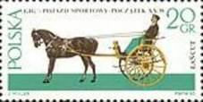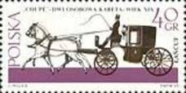
1644 1645
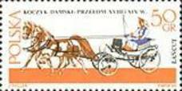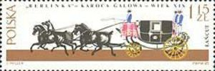
1646 1649
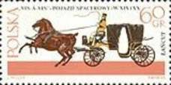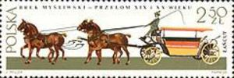
1647 1650
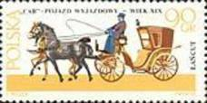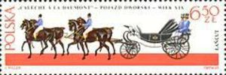
1648 1651
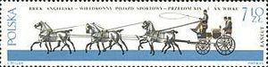
1652
1644 20 g - Спортивная повозка «Гиг» (начало ХХ века) - -
1645 40 g - Двухместная карета-люкс «Купе» (XIX век) - -
1646 50 g - Спортивная дамская коляска (XVIII - XIX веков) - -
1647 60 g - Прогулочная коляска «Визави» (XIX - XX веков) - -
1648 90 g - Выездной экипаж (XIX век) - -
1649 1.15 z - Парадная карета «Берлинка» (XIX век) - -
1650 2.5 z - Охотничья повозка «Брек» (XIX - XX веков) - -
1651 6.5 z - Помещичий экипаж «Коляска цугом» (XIX век) - -
1652 7.1 z - Многоконная спортивная повозка (XIX - XX веков) - -

=====
Конец

